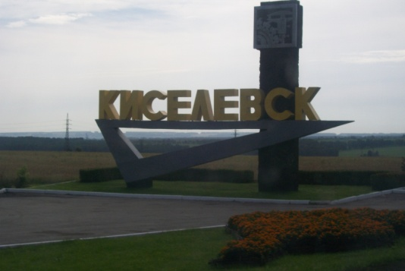
Пугачева Е.М.

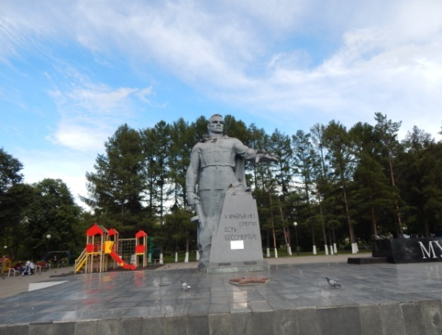

Память живёт в веках
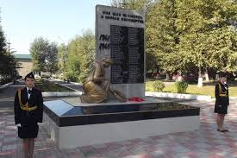

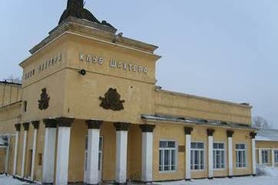

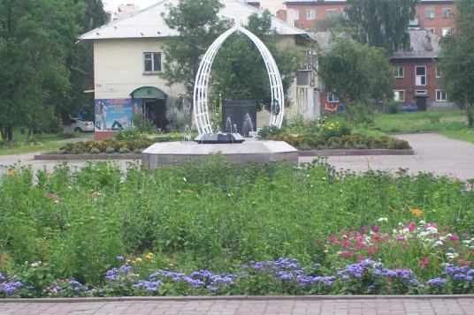

Киселёвск 2020

Муниципальное автономное

учреждение дополнительного образования

«Дом детского и юношеского туризма, экскурсий»

(МАУ ДО ДДЮТЭ)

Память живёт в веках
Номинация: методическая разработка

Составитель:

Пугачева Евгения

Михайловна, педагог

дополнительного образования
МАУ ДО ДДЮТЭ

Киселевск 2020
Содержание
- Пояснительная записка…………………………………………………….3
- Список памятников и их описание………………………………………..4
- Навстречу юбилею города………………………………………………..13
- Конкурсно-познавательная программа «Мой Киселёвск»……………..24
- Список использованной литературы…………………………………….33
- Приложение. Иллюстративный материал……………………………….44

Пояснительная записка

Одним из направлений Концепции духовно-нравственного воспитания является формирование ценностной сферы развития личности учащегося, в том числе через принятие и включение его в особые формы культурно-исторической, социальной жизни родного села (города, поселка). Обучение и воспитание должно быть основано на традиционных нравственных ценностях: патриотизм, духовность, доброта, толерантность. Стремление к знанию своего края и любовь к нему открывает ребенку богатства культуры своего Отечества и способствует воспитанию полноценного гражданина России. Влияние культурно-исторических памятников на воспитание подрастающего поколения, формирование нравственных и духовных ориентиров в настоящее время особенно актуально, потому что есть попытки переписать историю, создать в молодёжной и подростковой среде экстремистские и фашистские движения. На данном этапе развития современного общества происходит отчуждение подрастающего поколения от культурных традиций родного края. Многим школьникам незнакомо историческое прошлое малой родины. Нельзя воспитать человека будущего, нравственно богатого, которому незнакомо прошлое его Родины. Через региональный компонент происходит прикасание к историческим корням, а людей, которые знают и любят свой край нельзя назвать черствыми.
Цель данной разработки: формирование интереса к истории родного города через знакомство с памятниками Киселёвска, его историческими и культурными объектами, достопримечательностями. Задачи: 1) изучить имеющийся материал по данной теме 2) систематизировать полученные знания с целью создания базы данных об исторических объектах города, его достопримечательностях; 3) формировать интерес к культурно-историческим памятникам и объектам города Киселёвска.
Проблема, которую я ставлю в своей разработке – сохранение исторической памяти через знакомство с памятниками и историческими объектами г.Киселёвска.
Данная разработка может быть реализована на занятиях по краеведению педагогами дополнительного образования, классными руководителями в процессе воспитательной работы, проведении тематической недели.
В разработку вошёл систематизированный материал по памятникам Киселёвска, материал по историческим объектам города, его достопримечательностям и творческие задания по теме: викторина, кроссворд. Приложение содержит иллюстративный материал по памятникам и историческим объектам города, его достопримечательностям.

Список памятников и их описание
Памятник, вид | Местонахождение | Описание памятника
Аллея Героев Советского союза и стела киселевчанам - Героям Советского Союза | Киселевский городской округ, сквер на ул. Унжакова. | Автор аллеи и памятной стелы– худсовет г. Киселёвска. Стела представляет собой мраморный камень правильной прямоугольной формы, на котором с лицевой стороны в алфавитном порядке перечислены 8 имен и фамилий киселевчан – Героев Советского Союза. Открытие стелы состоялось 7 мая 2000 года.
Борцам, павшим за становление советской власти в Кузбассе, памятник-обелиск | Киселевский городской округ, напротив стадиона «Шахтёр». | Памятник представлял собой обелиск высотою 8,5 м., опоясанный чугунным рельефом с изображением рабочих, крестьян и солдат с оружием. Верх обелиска украшала пятиконечная звезда. В 2006 году памятник подвергся реконструкции. Рельеф был утрачен, вместо него были вмонтированы черные гранитные плиты с изображением сцен гражданской войны. Автор: художник Карасев В.И. Памятник-обелиск заложен в 1959 г., возведен в 1963 г.
Воинам ВДВ, памятник  Воинам, погибшим в горячих точках планеты, мемориал | Киселевский городской округ, перекресток улиц 50 лет Октября и Студенческая, на площади Победы в р-не районе Шахты № 12.  Киселевский городской округ, в центре города напротив городской администрации, ул. Ленина | Центральное место памятника занимает портрет генерала Василия Маргелова, Героя Советского Союза. На гранитном постаменте выбита памятная надпись: «Никто кроме нас!», «Доблести и чести воинов – десантников посвящается». Памятник изготовлен и установлен на средства ветеранов ВДВ, проживающих в г. Киселевске. Авторы: воины-десантники. Открыт 2 августа 2016 года.  Памятник выполнен в виде дугообразной стены, на которой расположены мемориальные гранитные доски с именами киселевских парней, отдавших свои жизни во имя исполнения воинского и служебного долга. У каждой доски прикреплена гранитная ваза. У подножия на наклонном постаменте венок. Памятник изготовлен из мрамора. Открыт 2 июля 2003 года.
Воинам-пограничникам, памятник | Киселевский городской округ, перекресток улиц 50 лет Октября и Студенческая, на площади Победы в р-не районе Шахты № 12. | Памятник выполнен из мрамора красного цвета, на котором изображена эмблема пограничных войск. Рядом с ним установлен красно-зеленый пограничный столб с гербом СССР – символом неприкосновенности наших границ. Автор: Щипков А.В., главный архитектор города. Открыт 28 мая 2014 года.
Воинам-разведчикам, стела | Киселевский городской округ, перекресток улиц 50 лет Октября и Студенческая, на площади Победы в р-не районе Шахты № 12. | На стеле изображен центральный элемент флага. В Кузбассе это первый памятник разведчикам. Он представляет собой прямоугольное полотно черного цвета, в середине которого располагается большой круг синего цвета. В середине круга нарисован еще один круг, образованный белыми линиями, символизирующий земной шар с экватором и основными параллелями. Внизу круга надпись – военная разведка. Элементом флага является стилизованный силуэт летучей мыши, выполненный под цвет фона. На фоне летучей мыши написан девиз разведки: «Выше нас только звезды».Открыт 5 ноября 2018 года.
Воинам–участникам сражений во время Великой Отечественной войны, обелиск | Киселевский городской округ, дер. Берёзовка | На выбеленной плите памятника написано бронзовыми красками: «Ушли на войну 1941-1945 гг. из деревни Березовка и погибли: перечень фамилий. Вечная им память».
Воинам–участникам сражений во время Великой Отечественной войны, обелиск | Киселевский городской округ, с. Верх-Чумыш, ул. Центральная | В 1975 г. в селе Верх-Чумыш был установлен памятник погибшим фронтовикам – жителям деревень: Алексеевка, Александровка, Березовка, Першино, Чернореченск, Малиновка, Верх – Чумыш.  В 2014 г., 24 августа на месте старого разрушенного памятника на территории сельского Дома культуры был установлен мраморный постамент с гранитной плитой черного цвета. Высота памятника составляет 1945 см – символическая цифра даты окончания войны. На плите высечены имена 70 селян, погибших во время Великой Отечественной войны.
Женщинам-горнякам, погибшим на шахтах во время Великой Отечественной войны, памятник | Киселевский городской округ, территория разреза «Октябринский», ул. Алейская. | Памятник женщинам- горнякам стал единственным подобным монументом в Кузбассе. Ширина его гранитной плиты составляет 3 м, высота памятника – 2,2 м. На нем изображены трудовые будни женщин-шахтеров. С двух сторон на обелиске выбиты имена 56 киселевчанок, погибших на предприятиях подземной угледобычи за 1941—1945 годы. Надпись на памятнике гласит: «Женщинам Киселёвска, героям угольного фронта». Идея создания памятника принадлежит корреспонденту газеты «Киселевские вести» Наталье Зубковой. Мемориал установлен по инициативе ветеранов-угольщиков.
Место захоронения немецких военнопленных, мемориал | Киселевский городской округ, п. Северный | На месте захоронения установлены шесть металлических крестов. В центре возвышается седьмой, у подножия которого расположена бетонная плита с надписью: «Здесь покоятся военнопленные – жертвы Второй мировой войны». Время создания – 1945-1948 гг.
Морякам Военно-морского флота, памятник | Киселевский городской округ, перекресток улиц 50 лет Октября и Студенческая, на площади Победы в р-не районе Шахты № 12. | На темном гранитном постаменте возвышается якорь с корабельной цепью – один из главных символов моряков. Вокруг гранитной плиты с четырех сторон указаны объединения Военно-Морского Флота России: Балтийский флот, Черноморский флот, Северный флот и Тихоокеанский флот. Под маленькой табличкой в мемориальном камне хранится капсула с посланием потомкам. Авторы: Антонов Ю.Н., Паршуков В. М. Открыт 31 июля 2016 года.
«Мужеству посвящается» - киселевчанам, погибшим на полях Великой Отечественной войны, мемориальный комплекс | Киселевский городской округ, перекресток улиц 50 лет Октября и Студенческая, на площади Победы в р-не районе Шахты № 12. | На мраморном постаменте возвышается семиметровая фигура солдата, который, как бы, высечен из скалы. Его правая рука прижала к себе автомат, а левая поднята на уровень плеч, предупреждая: «Остановитесь». В нишу памятника заложена капсула с фамилиями киселевчан, погибших на поле брани.  На отдельном постаменте из зеленого мрамора высечены слова «Мужеству посвящается», что и определило народное название памятника. Авторы: М. Селищев, В. Селищев, Н.Кулешов; скульптор А. Ф. Смоляников. Время создания мемориального комплекса: октябрь 1967г.- установка временного памятника, 9 мая 1970г.- открытие памятника.
Памяти погибших милиционеров, мемориал | Киселевский городской округ, ул. Коммунальная, 19 (территория отдела МВД России по г. Киселевску). | 30 октября 2015 г. состоялось открытие мемориала памяти сотрудников полиции. На памятнике прикреплена табличка с надписью «Навечно в строю» и именами шести милиционеров, погибших в разные годы: Василий Коваленко, Геннадий Меркулов, Федор Филонов, Евгений Костюнин, Валерий Новосёлов, Дмитрий Родионов. Рядом с мемориалом заложена еловая аллея Памяти.
Памяти погибших шахтёров, обелиск | Киселевский городской округ, сквер в районе Красного Камня, площадь Торжеств. | Памятник напоминает по форме огромный кусок угля, на котором расположена черная мраморная плита со словами: «Памятник увековечивает имена горняков, отдавших жизнь за благополучие, за свет и тепло в наших домах…». У подножия памятника лежит шахтерская каска. Авторы: худсовет города. Открыт 22 августа 2002 года.
Памяти погибших шахтёров, памятник | Киселевский городской округ, п.Карагайлинский. | В парке за культурно-досуговом центре «Восток» с уютными лавочками и фонтаном расположена композиция: сооружение в виде часовни и гранитный памятник с именами погибших горняков.
Памяти погибших шахтёров шахты «Краснокаменская», памятник | Киселевский городской округ, около комбината ОАО «Поляны». | В 2011 г. возле комбината шахты «Кранокаменская» (сейчас ОАО «Поляны») была установлена стела погибших шахтеров с ликом святой великомученицы Варвары. В 2019 г. к 85-летнему юбилею предприятия установлен новый памятник из черного мрамора с поименным списком всех погибших за время работы шахты. В списке погибших шахтеров – 62 фамилии. Автор: эскиз Андрея Николаевича Печкова (2019 год). Создан: 11 февраля 2011 год, 2019 год реконструирован.
Памяти рабочим шахты «Красный Кузбасс», погибшим в годы Великой Отечественной войны, мемориальный комплекс | Киселевский городской округ, территория разреза «Октябринский», ул. Алейская. | Памятник представляет собой двухъярусную стелу. В нижней части стелы по периметру расположились барельефы воинов. У подножия памятника находится мраморная доска с фамилиями погибших рабочих шахты. Венчает памятник шахтерская лампа 40-х г. Под ней изображен чеканный Орден Красной звезды. Памятник продолжает расширяться, и теперь он представляет собой целый мемориальный комплекс, куда входят обелиск, плита с именами шахтеров – краснокузбассовцев, и небольшой памятник в виде осколка гильзы из мрамора. В мраморную нишу монумента заложено обращение к потомкам. Как еще одно напоминание принадлежности памятника к воинам-шахтерам в комплексе на постамент установлена шахтовая вагонетка. Открыт 9 мая 1976 года
Памяти японским военнопленным, памятник | Киселевский городской округ, возле старого кладбища в районе Шахты № 12. | Памятник выполнен в виде белой плиты с японскими иероглифами на таком же белом постаменте. Он посвящен японским военнопленным, умершим в г. Киселевске. Посредником в его воплощении стал неправительственный международный фонд «Вечная память солдатам». Открыт 5 августа 1992 года.
Покров Пресвятой Богородицы над Землёй Кузнецкой, скульптура | Киселёвский городской округ, ул. Западный проезд, 1, напротив храмового комплекса в честь иконы Божией Матери «Скоропослушница» | В 2017 году была установлена бронзовая скульптура Пресвятой Богородицы «Покров над землей Кузнецкой».  Её высота составляет 2 метра 80 сантиметров, высота постамента – 1 метр 40 сантиметров. Автор: красноярский скульптор Константин Зинич. За основу бронзовой скульптуры художник взял образ Пресвятой Богородицы с одноименной иконы «Покров над землей Кузнецкой», написанной в 2007 г. известным иконописцем из Новокузнецка Леонидом Ключниковым. Открыт 24 августа 2017 года.
Пострадавшим от радиационных аварий и катастроф, памятник | Киселевский городской округ, в центре города по ул. Ленина. | Памятник выполнен в виде люка с символом радиации, на котором покоится затворный камень в виде трех равных лепестков в круге. Над камнем, на двух арках, расположенных в форме креста, подвешен церковный колокол. Арки соединены между собой горизонтальным поясом с датами трагедии и установки монумента. Вес конструкции составляет более пяти тонн. Основание памятника изготовлено из железобетона, отделка – натуральный природный камень (черный гранит). Арки сделаны из металла. Автор: Автор: Щипков А.В., главный архитектор города. Открыт в апреле 2011 года.
Памяти трудящимся завода «Гормаш», павших в боях за Родину, обелиск | Киселевский городской округ, территория ООО «Гормаш», ул. Гормашевская | Памятник изображен в виде двух гранитных сомкнутых вертикальных плит. На плите слева нанесено изображение орденской планки ордена Славы между датой Великой отечественной войны: 1941 – 1945 гг. На правой плите высечены слова: «Трудящимся завода, павшим в боях за Родину» и перечислены фамилии заводчан. Венчает плиту объемная пятиконечная звезда. Автор: Тоский Н.В. Открыт 17 октября 1967 года.
Памяти трудящимся машиностроительного завода им. И.С. Черных, погибших в годы Великой Отечественной войны, мемориал | Киселевский городской округ, у центральной проходной машзавода им. И. С. Черных. | Мемориал представляет собой ансамбль, состоящий из трёх композиций. Центральное место занимает стилизованное крыло самолета с барельефом Героя Советского Союза И.С. Черных. На постаменте звезда Героя и слова: «Герой Советского Союза Иван Сергеевич Черных». Слева от центральной композиции растянулся на несколько метров барельеф с изображением солдата в каске и с высеченными на отдельных табличках именами заводчан, отдавших жизнь за Родину. В нише левого барельефа замурована капсула с посланием к потомкам. На табличке слова: «Вскрыть 9 мая 2045 года». Справа от центральной композиции зеркально расположен барельеф с изображением женщины – матери в платке. В нише также замурована капсула, но на табличке другая дата: «Вскрыть 9 мая 2085 года». В центре площади Вечный огонь, который зажигается лишь два раза в год: в День Победы – 9 мая и в День поминовения – 22 июня. Слева и справа от Вечного огня – могильные плиты, на которых высечены слова: «Память о подвиге вечно храни» и «Вечная память заводчанам». Авторы: художник В. Лунев, заводской умелец А. Нечипоренко. Открыт 8 мая 1985 года.
«Скорбящая мать» - киселевчанам завода им. И.С. Черных, павшим за Родину в 1941-45гг., памятник | Киселевский городской округ, перекресток улиц 1 Мая, Томская и имени В.А. Сандалова, в районе машзавода. | Основу памятника составляет высокая мраморная плита на постаменте. Одним из главных элементов памятника является бронзовая фигура женщины-матери, возлагающая лавровый венок к подножию плиты, на котором высечены имена шестидесяти заводчан, не вернувшихся с фронта. У подножия памятника находится вечный огонь. Авторы: художники завода им. И. Черных, Александр Еряшев, Владимир Карасев. Открыт 4 ноября 1968 года.
Черных Иван Сергеевич - Герой Советского Союза, бюст | Киселевский городской округ, ул. 1 мая, 19, музей школы № 24 | Памятник посвящен Герою Советского Союза, комсомольцу, рабочему машиностроительного завода, летчику бомбардировочного авиаполка, повторившему в 1941 году в небе под Ленинградом боевой подвиг Николая Гастелло. Автор: художник Карасев В.И.
Шахтёр, парковая скульптура | Киселевский городской округ, в сквере напротив здания городской администрации. | Собирательный образ человека, благодаря которому мы имеем свет и тепло в домах.Открыт в 1975 году.

Навстречу юбилею города
В 1931 году (90 лет назад) на киселевском руднике создано УНШ – управление строительства новых шахт треста Кузбассуголь. 1931 г. – год первой пятилетки – год второго рождения киселевского рудника. Было введено в строй 5 штолен.
1 января 1936 года (85 лет назад) была создана первая детская библиотека в городе Киселевске. Она ютилась в одноэтажном бараке. Фонд библиотеки был не богат. Всего три тысячи книг. Двести пятьдесят юных читателей после школьных занятий спешили сюда навстречу невероятным приключениям, увлекательным путешествиям, необычным открытиям. В 1946 году библиотека переехала в другое здание, а затем под крышу Дома пионеров. 20 июня 1956 г. Центральная детская библиотека отпраздновала свое новоселье в только что построенном доме на улице Ленина, 40, где и находится по сей день. Статус Центральной детской библиотеки города Киселёвска она получила в 1970 году. В настоящее время фонд библиотеки насчитывает более 52тыс. экземпляров. Библиотека обслуживает не только детей, но и родителей, а также организаторов детского чтения.
20 января 1936 года (85 лет назад) из рабочего поселка Киселевский был образован город Киселевск. Подчинялся он тогда Западно-Сибирскому краевому исполкому. Город расположен в предгорьях Салаирского кряжа, в верховьях реки Аба. История Киселевска напрямую связана с развитием угольной промышленности, ведь именно уголь дал жизнь городу. Годом открытия Прокопьевско-Киселевского месторождения принято считать 1916 год. 1 ноября 1932 г. на месте деревень Черкасово и Афонино был образован рабочий поселок и избран поселковый Совет. В 1936 году в городе проживало более 25000 жителей. Работали горожане на 5 шахтах, мехзаводе, Афонинском кирзаводе, в совхозе «Суртаиха», в стройконторе, орсе и в 9 школах. 26 января 1943 г. Киселевск вошел в состав образованной Кемеровской области. Киселевск – крупный индустриальный центр области площадью 214,6 кв. км. с населением более 100 тыс.чел. Город имеет сложную планировку, исторически сложившуюся по принципу «шахта-поселок» и состоит из нескольких жилых образований (районов): Центральный район, Красный Камень, Афонино, Зеленая Казанка (район шахты №12), Черкасов Камень, Обувная фабрика, Ускат (завод «Знамя»), п. Карагайлинский. Киселёвск входит в число городов Кузбасса, имеющих чётко выраженную специализацию на добычу и обогащение угля, т.е. обладает моноструктурной экономикой, зависящей от сырьевой базы. В период реструктуризации угольной промышленности в городе было закрыто шесть шахт. Сегодня в Киселёвске не осталось ни одной работающей шахты. Действуют четыре угольных разреза, а также две обогатительные фабрики. В городе продолжает работать завод «Гормаш» и завод «Знамя» по изготовлению взрывчатки для горных предприятий, Афонинский кирпичный завод, фабрика «Кондитер», колбасная фабрика «Рено», мебельная фабрика «Киселёвскмебель», молочный завод «Сибирская Милёна». Научный и культурный потенциал города представлен филиалом Международного института экономики и права, «Киселевским горным техникумом», педагогическим колледжем и др. В городе 2 кинотеатра, 3 дворца культуры и клуба, 4 дома детского творчества, 36 детских садов, художественная школа, 2 музыкальных школы, 8 библиотек, краеведческий музей.Историко-культурные достопримечательности города : церковь святых Петра и Павла, храм во имя иконы Божией Матери «Скоропослушницы», церковь святого благоверного князя А. Невского.
В 1936 г. (85 лет назад) начала работу Городская больница № 1 – старейшая в Кемеровской области. Она внесла огромный вклад в здравоохранение города Киселевска. Одно время ее называли даже без номера, просто – «белая» больница, по цвету здания. Первый корпус общей площадью 1624, 5 кв. м появился в 1936 году. Это было 2-этажное здание лечебного корпуса на 170 коек: 20-терапевтических, 20-детских, 40-родильных, 90-хирургических. В 1936 году в штате работало 164 сотрудника, в том числе 11 врачей.С 2015 г. в Киселевске состоялось объединение двух городских больниц – первой и второй. С первого января по документам в городе работает одно лечебное учреждение – Центральная городская больница.
В 1936 году (85 лет назад) появилось погрузочно-транспортное управление на базе небольшого железнодорожного цеха. Первый железнодорожный путь был проложен еще в 30-х годах в районе нынешней станции Киселево, при строящейся шахте 1-2 (будущая шахта №12). И лишь в 1936 году началось путевое развитие и строительство железнодорожных станций. После войны парк вырос до 12 единиц. В городе началось активное строительство шахт, обогатительных фабрик, увеличились объемы грузоперевозок. В 1947 году была построена станция Черкасовская, в 1953 г. - станции Тайбинская и Бетонная, в 1954 - станция Красногорская, в 1955 г. - станция шахты № 12. В 1954 году введена в строй одна из крупнейших в Кузбассе станций - станция Восточная. В 1967 году киселевское ПТУ было объединено с Прокопьевским ПТУ. Его структурной единицей оно являлось на протяжении 17 лет. Лишь в 1989 году, после разделения двух предприятий, для Киселевского ПТУ наступило время обновления и технического перевооружения. В 1994 году предприятие из государственного было преобразовано в акционерное общество и вошло в состав ОАО «Киселевскуголь».Сегодня Киселёвское ПТУ представляет собой развитую железнодорожную структуру. Это современное, динамично развивающееся предприятие. Погрузочно-транспортное управление - единственное в Киселёвске предприятие, которое осуществляет перевозки посредством железнодорожного транспорта.
В 1936 году (85 лет назад) был открыт Детский дом № 1. Он располагался в районе машзавода, в одноэтажном бревенчатом доме. В 1973 году Детский дом переехал в новое здание, специально возведенное в районе Афонино. Из его стен в самостоятельную жизнь вышли сотни девушек и юношей, многие из которых связали свою трудовую биографию с нашим городом. Знают питомцев 1-го детского дома и в других уголках Кузбасса, России.
В 1936 году (85 лет назад) был построен клуб «Шахтёра». Здесь работал кинозал. Вечерами перед сеансами играл духовой оркестр. В годы Великой Отечественной войны в здании клуба формировался 838-й стрелковый полк 237-й стрелковой дивизии. Отсюда уходили на фронт, чествовали трудовые рекорды. Сегодня клуб «Шахтера» - это 33 клубных формирования и более 600 участников самодеятельных творческих коллективов и клубов по интересам, два из которых имеют звание народный коллектив: академический хор и хор ветеранов «Седина». Творческий клуб «Шахтера» - это квалифицированные работники культуры. За год здесь проводится более 280 культурно-массовых мероприятий для жителей района Афонино и всего города.
В 1936 году (85 лет назад) был построен Киселевский почтамт (ныне филиал ФГУП «Почта России», Прокопьевский почтамт ОСП УФПС Кемеровской области) - ровесник города. Контора связи 30-х годов располагалась в здании барачного типа, при ней была конюшня. Почтовые отправления доставлялись гужевым транспортом. Первое отделение появилось в районе бывшего городского отдела милиции, второе на машзаводе, третье – на шахте «Краснокаменская», четвертое – в районе Афонино. В 2013 г. произошла реорганизация киселевского главпочтамта с присоединением его к прокопьевскому.
18 февраля 1936 году (85 лет назад) была открыта школа № 16, расположенная в районе Афонино. Она стала первой крупной школой в городе Киселевске, первой школой-десятилеткой. До 1936 года ребятишки посёлка Афонино учились в земляной школе № 7, школе № 3, расположенных в районе штольни №10, школе №8, что рядом с Петропавловской церковью, и те давали детям знания только за начальные четыре класса. Школу построили за рекордные сроки. К возведению двухэтажного здания приступили в январе тридцать шестого года, а уже в сентябре, через восемь месяцев, за школьные парты сели первые ученики. С 1 сентября 1936 года в школе №16 стали заниматься дети от 8 до 18 лет. На начало учебного года в школе было 18 классов, где обучались 680 мальчиков и девочек. Почти 20 лет впереди праздничного отчетного парада учеников шел первый директор школы – Епифан Кирыч Филиппенко. К концу сороковых годов в школе насчитывалось 24 класса, почти 1000 обучающихся. В 1955 году комсомольцы школы, учителя, родители своими силами построили спортивный зал, мастерские. В 1988 после проведения капитального ремонта школа обновилась, помолодела. Был создан экологический музей, краеведческая комната. В школе появился актовый зал. Открылась новая библиотека с читальным залом, уютная столовая, где проходят традиционные вечера, новогодние ёлки.
13 ноября 1936 года (85 лет назад) в Киселевске вступил в строй завод по выпуску безалкогольных напитков. С этого момента принято вести отсчет истории «Кондитерской фабрики». В 1938 году на базе этого предприятия был создан горпищекомбинат, который помимо кваса и газированной воды, «стряпал» булочки и пряники. Видное место в истории предприятия занимает 1959 год. Именно тогда горпищекомбинат и бисквитный цех официально объединили в кондитерскую фабрику. В 1992 году она была переименована в ОАО «Кондитер». Многие годы предприятием руководит Ольга Александровна Губайдулина. На счету предприятия немало значимых наград. Фабрика неоднократно становилась лауреатом конкурса «Лучшие товары и услуги Кузбасса». За набор шоколадных конфет «Триумф» кондитеры получили серебряную медаль на девятой российской агропромышленной выставке «Золотая осень», золотую медаль на сибирской ярмарке «Прод-Сиб-2007». Кондитерская фабрика имеет диплом от министра сельского хозяйства Российской Федерации А. Гордеева. Технологи постоянно находятся в поиске новых вкусов и идей, продукция ОАО «Кондитер» насчитывает около трехсот наименований.
26 ноября 1936 года (85 лет назад) было утверждено штатное расписание Киселевского городского совета народных депутатов. В нем числились также заведующая ЗАГСом и регистратор. Так с рождением города был создан и орган записи актов гражданского состояния: ЗАГС.
В 1941 году (80 лет назад) вступила в строй одна из крупнейших в Кузбассе шахта - «Капитальная-1» (шахта им. Вахрушева). В 1984 году возникла необходимость реконструкции шахты, чтобы сохранить рабочие места, было принято решение об освоении новых угольных месторождений. В 1988 г. на шахте открывается новый участок, впоследствии ставший шахтой «Талдинская-Западная-1». В 1989 году шахта им. Вахрушева стала первым в России акционерным угольным предприятием и первым самостоятельным экспортером продукции за границу. В 1993 году на базе шахты была создана инвестиционная компания «Соколовская». В состав компании входили три шахто-участка, разрезы, гормолзавод, ЦЭММ, обувная фабрика, агропромышленный комплекс «Сибирь», железные дороги восточного Кузбасса. В 2004 году угольные предприятия ИК «Соколовская» взяло под свое управление АО «Сибирская угольная энергетическая компания» (СУЭК).
В 1941 году (80 лет назад) создано Шахтостроительное управление № 5 на базе стройконторы «Востокжилстрой». За время своего существования коллектив ШСУ № 5 возвел огромное количество зданий. Строителями - ветеранами построено каждое второе здание Киселевска. Дворец спорта «Юность», ДК «Октябрь», кинотеатр «Россия», спортивный комплекс «Шахтер», горный техникум, педучилище – эти и многие другие социальные и культурные объекты, возведенные руками шахтостроителей, сегодня являются «визитной карточкой» ООО «ШСУ № 5». ООО «Строительно – монтажное управление № 5» (СМУ № 5) стало правопреемником этого предприятия. Управление является членом Некоммерческого партнерства строительных организаций Кемеровской области «ГЛАВКУЗБАССТРОЙ».
8 июля 1941 года (80 лет назад) был сформирован в Киселевске эвакогоспиталь №2496. Это был тыловой госпиталь, который принимал на долечивание раненых бойцов. Первый эшелон с ранеными прибыл в город 17 августа 1941 года. Первую партию в 138 человек разместили в белой больнице. Были организованы бригады сандружинников, куда входили учащиеся старших классов. В их задачу входило дежурство на станции и принятие раненых. В конце сентября из города Чугуева Харьковской области в наш город перевели эвакогоспиталь № 3383 вместе с персоналом и оборудованием. После Сталинградской битвы тыловые госпитали стали подтягиваться вслед за уходящими на запад войсками. Госпиталь №3383 пробыл в Киселевске до января 1943 года. После освобождения г. Чугуева поступил приказ о передислокации госпиталя на постоянное место.В апреле 1943 года выдвинулся поближе к фронту и госпиталь № 2496. Расположился он на окраине города Галич Ярославской области, а с 13 августа 1944 года во вновь образованной Костромской области. Входил в состав 2-ого Прибалтийского фронта. Мемориальные доски с одинаковой надписью: «В этом здании в 1941 – 1943 гг. находился эвакогоспиталь №2496/3383» были открыты в 1985 г. на здании школы № 37 (в 2005 г. здание школы снесено) и бывшем тресте «Киселевскуголь», в 1986 г. на здании городской больницы №1.
1 октября 1941 года (80 лет назад) открылась школа ФЗО №7 (Киселевское профессионально-техническое училище N 47 имени Евгения Жилина). В те далекие годы школа размещалась в старом полуразвалившемся деревянном бараке по улице Железная (сейчас улица Унжакова). В 1949 году ФЗО № 7 стало называться горнопромышленной школой № 1. А в 1953 году было переименовано в городское профессиональное училище № 47 и было переведено в новое здание, в котором находится и сейчас. С годами постоянно укреплялась и улучшалась материальная база училища. Менялись не только названия, в зависимости от потребностей квалифицированной рабочей силы, менялся и профиль училища. С техническим перевооружением шахт и строительством города возникла необходимость выпускать высококвалифицированных рабочих. В 2005 году в городе проходит реорганизация училищ, в результате чего произошло слияние училищ № 47 и № 71. Теперь училище носит название ГОУ НПО ПУ № 47 им. Е. Жилина.
Машинист экскаватора, подземный электрослесарь, ремонтник на горных выработках, электрогазосварщик, аппаратчик химводоочистки, повар-кондитер, продавец продовольственных товаров, продавец непродовольственных товаров, бухгалтер, секретарь-машинистка - все эти специальности сегодня можно получить в ПУ № 47.
В ноябре 1941 года (80 лет назад) на базе двух эвакуированных из европейской части заводов - украинского «Рутченковского» и эстонского «Красный Круль» был создан завод «Гормаш». Строился «Гормаш» в сложнейших условиях - в распоряжении машиностроителей было только одно здание площадью 1 тыс. кв. м. Работа не прекращалась круглые сутки. Тяжелые станки стаскивались с железнодорожных платформ вручную и таким же образом доставлялись в цех. Благодаря слаженной работе интернационального коллектива, завод уже в конце 1941 года начал производить продукцию, необходимую для фронта. Но вскоре перед гормашевцами была поставлена задача: снабжать Кузбасс и Дальний Север необходимым шахтным оборудованием, и уже в 1942 году завод был полностью переключен на изготовление оборудования для угольных шахт. В послевоенные годы «Гормаш» значительно расширил номенклатуру выпускаемой продукции, которая отправлялась на многие угольные предприятия страны, а также в Монголию, Китай, Болгарию, Югославию, Вьетнам, Ирак, Индию. Производимое заводом оборудование неоднократно экспонировалось на ВДНХ и международных выставках. В середине 2000 г. завод переименовывают в «Углемаш», в настоящее время заводу возвращено прежнее название. В октябре 2007 года ПО «ГОРМАШ» получило сертификат соответствия Системы Менеджмента Качества при выполнении производства машин и оборудования для добычи полезных ископаемых и строительства блоков оконных, балконных и дверных из поливинилхлоридных профилей.
12 августа 1951 года (70 лет назад) введена в эксплуатацию шахта «Тайбинская». Ее название идет от речки Тайба, правого притока Абы, протекающей с запада на восток по всему шахтному полю. Начало изыскательских работ - 1943 год. Начало строительства – 1944 год. Проектная мощность – 1,5 млн. тонн угля в год (5000 тонн в сутки). Только в 1958 году шахта освоила свою проектную мощность, добыв 1554 тысячи тонн угля. Шахтеры «Тайбинки» четырежды били всесоюзные и мировые рекорды щитовой добычи, доведя его до 81210 тонн. Нет больше шахты «Тайбинская». Она ликвидирована в 1998 году.
В 1956 году (65 лет назад) началась история Киселевской мебельной фабрики (ООО «Киселевская мебельная фабрика»). Предприятие прошло путь от небольшой столярки до современного предприятия, применяющего новейшие технологии – одного из крупнейших поставщиков офисной и школьной мебели в Кемеровской области. Многие годы руководит фабрикой Ситников Валерий Иванович.
В 1961 году (60 лет назад) открылась школа № 35. 25 октября 1961 года здесь начались первые занятия. За новые парты сели 1043 ученика. Педагогический коллектив тогда состоял из 41 учителя. Всего за эти годы было выпущено из стен школы более 4000 учащихся. Школа № 35 неразрывно связана с именем ее первого директора Николая Васильевича Хохлова. Николай Васильевич работал директором 35-й школы со дня ее основания. Более 30 лет он руководил педагогическим коллективом. В апреле 1996 года распоряжением городской администрации школе № 35 присвоено имя Н.В. Хохлова. С 2001 г. директором школы является Людмила Владимировна Неупокоева.
В 1961 году (60 лет назад) сдано в эксплуатацию здание нового роддома, который 1 января 1988 г. объединил все родильные отделения Киселевска. Медучреждение рассчитано на 45 койко-мест. За медицинской помощью в роддом обращаются не только киселевчанки, но и женщины близлежащих сельских поселений и деревень. Ежегодно акушеры Киселевска помогают появиться на свет больше полутора тысячам малышей.
В 1961 году (55 лет назад) хору клуба «Угольщиков» г. Киселевска под руководством М. Зданевича присвоено звание народного академического. В 1962 г. этот коллектив был удостоен чести выступать в Кремлевском Дворце съездов, представляя вместе с другими коллективами области искусство Кузбасса.
В 1966 году (55 лет назад) в Киселевске была организована Вахрушевская автобаза. В середине 1980-х годов Вахрушевская автобаза являлась одним из крупнейших автотранспортных предприятий не только Кузбасса, но и Советского Союза. В 2003 году было создано ООО «Вахрушевец» - новое предприятие, представляющее собой современную форму Вахрушевской автобазы. В 1992 году в Женеве Вахрушевской автобазе и ее директору Валерию Григорьевичу Косыреву была вручена золотая медаль и почетная грамота «За безупречную деловую репутацию на производстве и в бизнесе» российско-швейцарского бизнес-клуба. На протяжении многих лет Вахрушевская автобаза качественно и в полном объёме оказывает автомобильные услуги по перевозке вскрышной породы, угля и прочих грузов предприятиям угледобывающей отрасли. Основная масса перевезённых грузов приходится на карьерные самосвалы марки БелАЗ грузоподъёмностью 42, 45 и 55 тонн.
15 мая 1976 года (45 лет назад) открыт спорткомплекс «Юность» (Муниципальное автономное учреждение «Оздоровительный комплекс «Юность») с первым в г. Киселевске плавательным бассейном. Помимо бассейна, спорткомлекс располагал помещением для велосипедистов, залами для борьбы, бокса, волейбола. В залах и бассейне были установлены пульты управления, электротабло и электрочасы. И сегодня работники спорткомплекса продолжают добрые традиции. Бассейн по-прежнему на пике популярности. К 70 летнему юбилею города в 2006 году комплекс был реконструирован.
В 1991 году (30 лет назад) открылся Киселевский центр занятости (Государственное казенное учреждение Центр занятости населения города Киселевска) За время своего существования специалисты центра приняли тысячи киселевчан. Сегодня на учете в центре занятости числится более 1000 человек. С каждым работают индивидуально. И это не только поиск работы. На сегодняшний день Киселевский центр занятости развивает все существующие направления работы с соискателями. А это более 20-ти направлений деятельности. Осуществляется профориентационная работа, психологическая поддержка, социальная адаптация.
В 1991 году (30 лет назад) был открыт Центр развития творчества детей и юношества в районе Красного Камня. В 182 учебных группах занимаются порядка двух тысяч ребят. В Центре творчества функционируют школа раннего эстетического развития и группа временного пребывания для дошколят. Основными направлениями работы здесь являются художественно-эстетическое, социально-педагогическое и эколого-биологическое. Есть в этом коллективе и свои поводы для гордости - творческие объединения, единственные в городе. Это и театр мод «Трафальгар», и шоу-программа «Киселевские авоськи», и театральная студия «Радуга чудес», и творческое объединение «Плетение из лозы».
1 апреля 1991 года (30 лет назад) в целях дальнейшего развития туризма и краеведения среди обучающихся и увеличения сети туристко-спортивных объединений в городе поступило распоряжение и были отпущены средства на создание в Киселевске Центра детского и юношеского туризма, краеведения. 18 мая муниципальное учреждение ЦДЮТК было официально зарегистрировано. Идея создания в городе учреждения дополнительного образования, специализирующегося на развитии детского туризма, краеведения, экологии, принадлежит Вильяму Султановичу Ганиеву, первому директору учреждения. Первое помещение ЦДЮТК – комната площадью девять квадратных метров в Доме пионеров № 1. Кружки организовывались на базе школ, все педагоги были тогда совместителями. В числе первых из них – Галина Григорьевна Быканова, Валентина Михайловна Дубяга, Валентина Николаевна Золотухина, Татьяна Фоминична Капорина, Юрий Никитич Ляпин, Анна Михайловна Дроздова, Валентина Алексеевна Лопатина. В 1992 году ЦДЮТК получил свое помещение на первом этаже жилого дома по адресу: ул. Советская, 9, в 1998 году – в отдельном здании бывшего детского сада по ул. Советская, 7. В 1993-1994 годах постепенно стал формироваться основной педагогический состав. После получения специального образования вернулись в Центр туризма его бывшие воспитанники: Быканова Ольга, Лыченкова Татьяна, Ганиева Наиля, Куманеев Максим, Карпова Наталья. Сначала ЦДЮТК объединял под своей крышей только двенадцать кружков туристско-краеведческого направления.
В апреле 2002 года ЦДЮТК переименован в Дом детского и юношеского туризма, экскурсий (ДДЮТЭ). В настоящее время в МАУ ДО ДДЮТЭ занимаются 1365 учащихся по различным направлениям: туризм, краеведение, экология, музееведение, православная культура, социализация учащихся. Учащиеся Дома туризма успешно участвуют в областных и Всероссийских туристско-спортивных соревнованиях, краеведческих конкурсах, конференциях различных уровней. Среди воспитанников МАУ ДО ДДЮТЭ лауреаты лауреатом премии по поддержке талантливой молодёжи Президента РФ, губернаторской премии «Достижения юных», победители и призеры Всероссийских научно-практических конференции «Шаги в науку», «Юность, наука, культура», областных конференций учебно-исследовательских работ обучающихся «Живи, Кузнецкая земля», «Истоки», «Диалог», областного и Всероссийского слетов юных краеведов. Еще одна интересная сторона жизни МАУ ДО ДДЮТЭ – организация походов, в том числе семейных, профильных туристско-краеведческих смен. Именно здесь отрабатывались туристические навыки ставить палатку, собирать рюкзак, переправляться через препятствия разными способами, оборудовать место стоянки, оказывать первую доврачебную помощь, ориентироваться на местности. Ежегодно Дом детского и юношеского туризма, экскурсий организует и проводит более 20 городских мероприятий по туризму, краеведению, экологии, православной культуре. Традиционными стали соревнования по спортивному туризму и ориентированию на местности и в закрытых помещениях, конференция учебно-исследовательских работ обучающихся по краеведению «Люби, знай и помни», конкурс учебно-исследовательских работ младших школьников по экологии и краеведению «Всёзнайка», олимпиады по краеведению и основам музейного дела, смотры поисковых групп музеев образовательных организаций, конкурсы творческих работ «Жизнь в гармонии с природой», «Храмами Русь прекрасна», «Пасхальная радость», конкурс туристской песни «А люди идут по свету», фестиваль детских творческих коллективов «Рождественская звезда» и другие.
В 1996 году (25 лет назад) был открыт приход Церкви прп. Сергия Радонежского Чудотворца. До 2011 года службы проводились в приспособленном помещении первого этажа кирпичного пятиэтажного жилого дома. С 2011 года приход разместился в реконструированном здании бывшего кинотеатра «Энтузиаст». Теперь это однокупольная каменная церковь. На фасаде здания расположена мозаичная икона покровителя храма св. прп. Сергия Радонежского. Интерьер церкви украшает резной кедровый иконостас, настенные иконы Спасителя, Божией Матери, особо почитаемых святых, изображенных в полный рост. Главной святыней прихода считается икона Преподобного Сергия Радонежского, написанная художником на горе Афон. Храм освящен епископом Кемеровским и Новокузнецким Аристархом (ныне митрополитом Кемеровским и Прокопьевским) 20 августа 2011 года. Первое богослужение в новой церкви состоялось 8 октября 2011 года, в день памяти прп. Сергия Радонежского. Божественную литургию возглавил благочинный протоиерей Михаил в сослужении городского духовенства. К престольному празднику мэр города преподнес в дар приходу икону прп. Сергия, игумена Радонежского, написанную и освященную в одном из монастырей на святой Горе Афон в Греции.
21 августа 2001 года (20 лет назад) открыто новое угольное предприятие - шахта «Талдинская-Западная-2» (Киселевск). Шахта «Талдинская-Западная - 2» расположена на территории Прокопьевского района в центральной части Ерунаковского геолого-промышленного района. Уголь разрабатываемого пласта энергетический, марки угля - Д, ДГ. На предприятии получили в основном работу горняки соседних городов Прокопьевска и Киселевска. В 2011 году очистная бригада Дмитрия Анатольевича Година стала первым «миллионером» не только в «Сибирской угольной энергетической компании» и в Кузбассе, но и во всей угольной отрасли России. Установив рекорд добычи, горняки опередили плановое задание более чем на 180 тысяч тонн с начала года. По итогам областного соревнования в честь Дня шахтера-2011 бригада Дмитрия Година признана «Лучшей очистной бригадой», а в номинации «Лучшая шахта» первое место присвоено шахтоуправлению «Талдинское-Западное». Команда очистников шахты «Талдинская-Западная - 2» стала победителем Первой российской шахтерской Олимпиады профессионального мастерства.
25 августа 2001 года (20 лет назад) в Киселевске состоялась божественная литургия, посвященная завершению строительства храма в честь иконы Божией матери «Скоропослушница». Церковь строилась с 1995 г. по 2001 г. под попечением руководителя компании "Соколовская" А. М. Драничникова. Освящена в 2003. Храм достаточно точно воспроизводит облик одного из лучших московских посадских храмов XVII в. - церкви Николы в Хамовниках. Пятиглавый четверик, завершенный горкой кокошников, широкой трапезной соединен с шатровой колокольней. Богатый декор повторяет декор прототипа. Отдельно от церкви сооружена еще одна колокольня в духе эклектики. Новый храм было решено назвать в честь иконы Божьей Матери «Скоропослушница». Поводом к тому послужила редкая икона XVIII века Божьей Матери «Скоропослушница», подаренная отцу Михаилу бывшей монахиней томского монастыря. Комплекс возведен очень компактно и вписывается в квадрат, ориентированный по сторонам света. Если смотреть на храм сверху, то можно увидеть, что он имеет форму креста и корабля. Образовательная программа церкви охватывает все возрастные категории прихожан. При церкви работает воскресная школа, где занимаются дети от 6 до 17 лет. Взрослые прихожане с 18 лет, имеют возможность обучаться на двухгодичных Богословскокатехизаторских курсах. Создано Православное сестричество во имя святой преподобной мученицы княгини Елисаветы, молодежные организации. Так, в 2007 году при храме был сформирован скаутский отряд Братства Православных следопытов. В июне 2008 года протоирей Михаил воплотил свой новый проект – создал первый Православный военно – патриотический лагерь «Витязь» во имя Архистратига Божия Михаила. Православный храм во имя иконы Божьей Матери «Скоропослушница» заслуженно считают прекраснейшим архитектурным ансамблем г. Киселевска. «Чудом нашего города» называют его горожане, а приезжим показывают как главную достопримечательность.
22 августа 2006 года (15 лет назад) в Киселевске состоялось торжественное открытие нового автовокзала. Киселевский автовокзал входит в структуру ГУ «Кузбасспассажиравтотранс». «Кузбасспассажиравтотранс» объединяет 9 автовокзалов, 17 автостанций и 5 автокасс, сеть которых в нашей области — одна из самых развитых в сибирском регионе. К услугам пассажиров имеются две кассы, оснащенные современным оборудованием, буфет, служебные помещения, на перроне расположены 4 посадочные площадки. В здании установлена новейшая система видеонаблюдения и оповещения.
На Киселевском автовокзале действуют два диспетчерских пункта, координирующих работу городских, пригородных и междугородных автобусных рейсов.
12 сентября 2006 года (15 лет назад) в Киселевске была открыта и освящена часовня в память о погибших шахтерах. Часовня названа в честь святой Великомученицы Варвары. В часовне хранится Книга Памяти погибших шахтеров Киселевска, созданная по инициативе вдов горняков.
12 сентября 2006 года(15 лет назад) был освящён храм в честь святого благоверного князя Александра Невского в поселке Ускат. 11 июня 2000 г. в торжественной обстановке по благословению архиепископа Софрония протоиереем Михаилом Яськовым было освящено место под строительство основного храма и закладной камень. Александро-Невский храм находится в восточной части города Киселёвска, в жилом районе, расположенном вблизи крупного промышленного предприятия по производству взрывчатых веществ ОАО «Знамя». С 2001 г. службы проводились в подвальном помещении храма. После того как стал пригодным к эксплуатации нижний храм, в храме начались православные богослужения. Первый молебен состоялся летом 2003 года.
1 ноября 2006 года (15 лет назад) был открыт спортивно-оздоровительный комплекс «Ассоль». В спортивно-оздоровительном центре работают сауны, центр нетрадиционной медицины, салон красоты, бассейн, фитнес-бар, тренажерный зал и зал для занятий шейпингом. Здесь разместились и одиннадцать гостиничных номеров, среди которых имеется и номер класса "люкс".

Конкурсно-познавательная программа «Мой Киселёвск»

Цель: формирование интереса к родному краю и бережного отношения к его истории .
Задачи:1)закрепление знаний учащихся о родном крае; 2) развивать речь, мышление память через ответы на вопросы и творческие задания; 3)воспитывать любовь и уважение к родному краю. 4)формировать ценностное отношение к своей «малой Родине».

Ход программы

Ведущий: Сегодня здесь собрались те, кто хочет попробовать свои силы в интеллектуальной игре «Мой Киселёвск». Как Вы знаете, у любой игры есть правила. Здесь правила таковы:1.Команды отвечают по очереди. 2.Если ответ правильный, команда получает одно очко, если нет – вторая команда имеет право на ответ.
1 блок. Мой родной город Киселёвск.
1 тур. Даты
1. Назовите дату образования города Киселевска?(20 января 1936 года)
2. В каком году была построена железно – дорожная станция города Киселевска?(1916)
3. В каком году был открыт памятник «Погибшим шахтерам»(2002)
4. Назови дату образования городского поселка?(1932)
5.В каком году был утвержден герб и флаг Киселевска?(30 ноября 2005)
6. В каком году были открыты школа №16 и клуб «Шахтёра» (1936 году).

2 тур. Памятники
1. О каком памятнике Киселевска идет речь?
Памятник – стела открыт 4 ноября 1968 года и посвящен трудящимся Машзавода, павшим в боях с немецко-фашистскими захватчиками. На мраморной плите золотыми буквами высечены их имена, в верхней части слова: «Они шли на смерть и обрели бессмертие». Слева бронзовая фигура женщины - матери. Она возлагает венок к подножию плиты, олицетворяя собой, образ женщины-матери, которая помнит своих сыновей, скорбит и гордится их подвигом. (Памятник «Скорбящая мать»)
2. Этот памятник-символ, собирательный образ человека труженика-горняка. Ему и место почетное - рядом с кинотеатром «Россия». Напротив администрации города (Памятник Шахтёру)
3. Инициаторами создания мемориала стали вдовы погибших шахтеров. Черная гранитная плита, в виде огромной книги с высеченными словами: «Памятник увековечивает имена горняков, отдавших жизнь за благополучие и свет и тепло в ваших домах». ( Памятник погибшим шахтерам)
4. В центре площади возвышается монумент – восьмиметровая фигура скульптора воина-победителя. На постаменте запись: «У храбрых, нет смерти, есть бессмертие». (Мужеству посвящается)
5. Этот памятник появился в центральном сквере Киселевска 6 мая 2000 года в день 55- летия Победы над фашистской Германией. (Аллея героев)
6. Назовите одну из достопримечательностей Киселевска, построенную в память о погибших шахтерах в районе шахты №12.(Часовня в честь святой великомученицы Варвары)
- тур. Геральдика.
1. Что означает слово геральдика? (Наука о гербах).
2. Какая официальная эмблема государства или его отдельных республик , краев, областей изображается на печатях, монетах, флагах? (Герб)
3. Какого символа нет на гербе Киселевского городского округа: кирка, заступ, фонарь, меч? (Меч)
4. Что символизирует перекрещенные заступ и кирка? (Индустриальная принадлежность Кузбасса)
5. Что означает горящий фонарь? (Символ угольной промышленности)
6. Что символизирует золотая пятибашенная корона на гербе? (Богатство)

4 тур. Улицы Киселёвска
1. Назовите улицу, названную в честь русского геолога, который описал Афонинское месторождение угля? (Улица Лутугина)
2. Назовите улицу, названную в честь героя Советского Союза, который повторил подвиг Гастелло? (Улица Черных)
3. Улица названа в честь коммуниста, начальника уголовного розыска милиции, павшего от руки бандита при выполнении служебного долга (Улица Коваленко)
4. Назовите улицу в центре города, названную в честь почётного гражданина города? (Улица Унжакова)
5. Назовите улицу на 12 шахте, названую в честь почетного гражданина города Киселевска? (Улица Чумова)

2 блок «Краеведческое ассорти»
Ведущий выдаёт карточку с 5-10 понятиями по теме. Один учащийся объясняет группе в течение 1 минуты понятия, не называя однокоренных слов.
Тема «Памятники»: обелиск, гранит, памятник воинам ВДВ, постамент, бюст И.С.Черных, памятник «Скорбящая мать», стела Киселёвск, скульптура «Покров Пресвятой Богородицы над Землёй Кузнецкой», памятник военной технике, мемориальная доска.
Тема «Исторические объекты города Киселёвска»: Киселёвская кондитерская фабрика, шахта №12, Вахрушевская автобаза, завод «Гормаш», городская больница №1, школа №35, Детский дом №1, спорткомплекс «Юность», автовокзал, церковь Петра и Павла.
- блок. Тропа истории.
Ведущий: ваша задача вписать первые буквы ответов в клетки вдоль тропы истории и прочитать название книги Бориса Васильева о Великой Отечественной войне.

1.Одно из крупнейших автотранспортных предприятий не только Кузбасса, но и Советского Союза открытое в 1966 году, которое оказывает автомобильные услуги по перевозке вскрышной породы, угля и прочих грузов предприятиям угледобывающей отрасли. (Вахрушевская автобаза)
2. Одним из главных элементов этого памятника является бронзовая фигура женщины-матери, возлагающая лавровый венок к подножию плиты, на котором высечены имена шестидесяти заводчан, не вернувшихся с фронта. («Скорбящая мать»)
3. Этот памятник выполнен в виде люка с символом радиации, на котором покоится затворный камень в виде трех равных лепестков в круге. Над камнем, на двух арках, расположенных в форме креста, подвешен церковный колокол. Арки соединены между собой горизонтальным поясом с датами трагедии и установки монумента. («Пострадавшим от радиационных аварий и катастроф»)
4. Имя героя Советского Союза, приехавшего в Кузбасс, участвовавшего в 365 боевых вылетах. В честь него названа одна из улиц города в районе Красного Камня. (Ириней Фёдорович Беляев)
5. Храмовый комплекс на Красном Камне, открытый в 2001 году, названный честь Иконы Божией Матери…(«Скоропослушница»)
6. Один из районов города Киселёвска называется Черкасов…(Камень)
7. (…) Героев Советского Союза открыта в мае 2000 года в сквере города Киселёвска. На ней также находится стела, на которой перечислены 8 имён и фамилий киселевчан - Героев Советского Союза. (Аллея)
8. 12 сентября 2006 года был освящён (…)в честь святого благоверного князя Александра Невского в поселке Ускат. (Храм)
9. Памятник (…) солдату, символизирующий память, благодарность и уважение всем погибшим солдатам, чьи останки так и не были идентифицированы.(Неизвестному)
10. Имя киселевчанина, воина-интернационалиста, погибшего во время войны в Афганистане, которое носит теперь Киселевское профессионально-техническое училище №47. (Евгений Жилин)
11. Что было создано в ноябре 1941 года на базе двух эвакуированных из европейской части заводов - украинского «Рутченковского» и эстонского «Красный Круль»? (Завод «Гормаш»)
12. Вспомните лозунг, употребляющийся применительно к подвигу солдат Великой Отечественной войны: «(…)не забыт, (…) не забыто». (Никто, ничто)
13. Что открылось в Киселевске 22 августа 2006 года? Здесь работают две кассы, оснащенные современным оборудованием, буфет, служебные помещения, на перроне расположены 4 посадочные площадки. (Автовокзал)
14.Герой Советского Союза, киселевчанин, лётчик, повторивший подвиг Гастелло (Черных Иван Сергеевич)
15. Имя Героя Советского Союза, снайпера, уничтожившего 305 офицеров и солдат. (Иван Павлович Гореликов)
16. Лётчик-космонавт, первый человек, вышедший в открытый космос, почётный гражданин Кемеровской области. Его именем названа улица города Киселёвска в районе шахты №12. (Леонов Алексей Архипович)
17. Герой Советского Союза, киселевчанин, командир 125 –авиационного полка. Его именем названа улица города Киселёвска в районе Обувной фабрики.(Сандалов Владимир Александрович)
18. Исследователь Кузбасса, изучал Прокопьевское и Киселёвское месторождение, один из «лутугинцев», посвятил исследованию Кузбасса 40 лет. (Яворский Василий Иванович)

Тропа истории
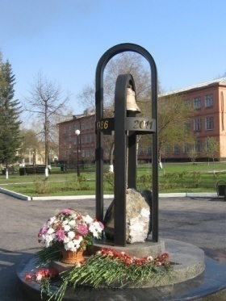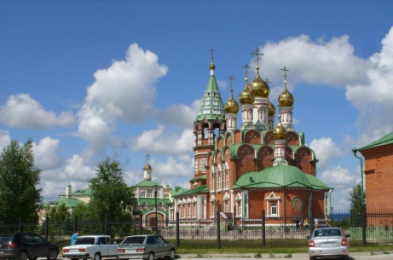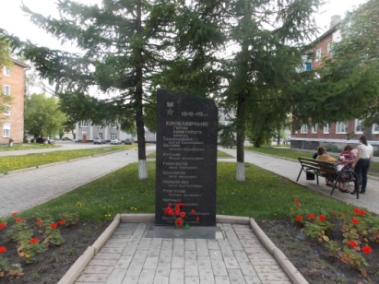
7
5
3
9
1
2
4

6
8
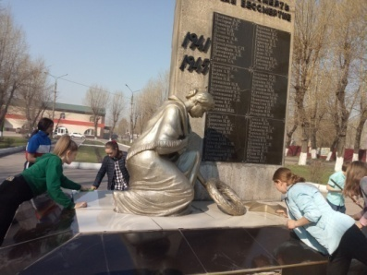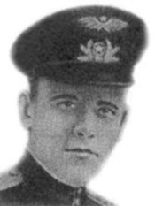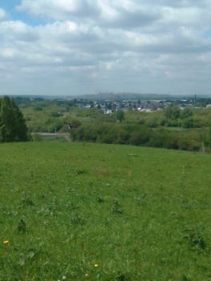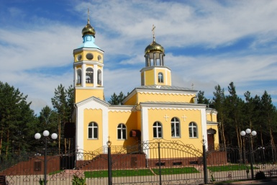
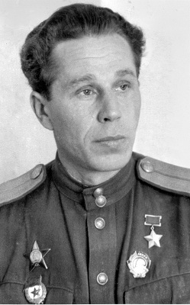
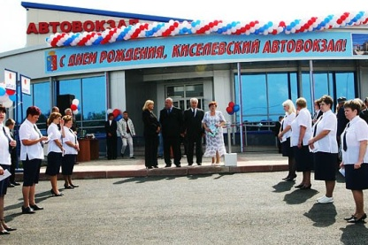

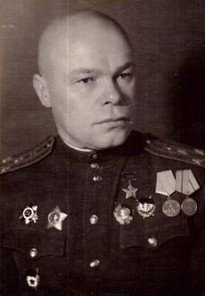
17
15
11
13

10
16
12
14
18

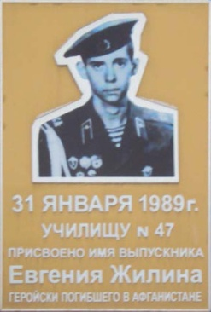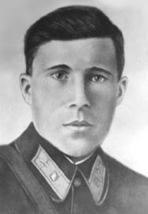
4 блок. Ведущий: задание для команд – отгадать кроссворд, посвящённый храмам нашего города.
Кроссворд «Храмы города Киселёвска»
1
2
3
4
5
6
7
8
9
10
11
12

Вопросы к кроссворду.
- Место, специально предназначенное для встречи человека с Богом, общих молитв, богослужений, совершения таинств Православной церкви.
- Храм Святых апостолов (…) и Павла находится в Афонино.
- (…)Божьей Матери «Скоропослушница» была подарена отцу Михаилу для храмового комплекса.
- Фамилия отца Михаила в миру.
- Какое дерево пошло на строительство храма Петра и Павла?
- В 1989-90 годах на средства мебельной фабрики и шахты «Краснокаменская» построили новый каменный крестильный храм. Как он называется?
- Помещение без алтаря.
- Что в храмовом комплексе, так же как и алтарь, сделано из сибирского кедра?
- Кто освящал строительство всех трёх киселёвских храмов?
- В честь кого построена часовня в районе шахты №12?
- Часовня великомученицы (…) построена в честь погибших шахтёров.
- Другое название колокольни. В «Скоропослушнице» она лучшая в Сибири и отлита она на Каменск-уральском заводе.
Ключевое слово по вертикали: 1. Одна из самых распространённых мировых религий.
Ответы на вопросы:
1. Храм.
2. Пётр.
3. Икона.
4. Яськов.
5. Лиственница.
6. Никольский.
7. Часовня.
8. Иконостас.
9. Софроний.
10. Шахтёр.
11.Варвара.
12. Звонница.
Ключевое слово по вертикали: 1. Христианство
Ведущий: задание для команд – отгадать кроссворд, посвящённый героям Советского Союза-киселевчанам.
Кроссворд «Герои Советского Союза-киселевчане»
1
2
3
4
5
6

7
8
9

Вопросы к кроссворду
- Он служил в 1183 стрелковом полку, 356 стрелковой дивизии, был пулемётчиком, совершил три подвига.
- Лётчик, уничтоживший много вражеской техники, участвовал в 35 воздушных боях, освобождал Киев. Его «Кобру 5-13» враг боялся, как огня.
- Командир роты 465-го стрелкового полка 167-й стрелковой дивизии 38-й армии 1-го Украинского фронта, старший лейтенант, форсировал Днепр, освобождал Киев
- Лётчик, повторивший подвиг Гастелло.
- Командир отделения разведки 34-й гвардейской мотострелковой бригады 12-го гвардейского танкового корпуса 2-й гвардейской танковой армии 1-го Белорусского фронта.
- Лётчик, совершивший 229 боевых вылета, после войны служил в ВВС.
- Артиллерист, был наводчиком орудия дивизиона 69-й механизированной бригады 3-й гвардейской танковой армии Воронежского фронта.
- Артиллерист, наводчик орудия артиллерийского дивизиона 44-й мотострелковой бригады.
- Гвардии капитан, лётчик-истрибитель с необычным именем Ириней.

По вертикали. 1.Он уничтожил 305 вражеских офицеров и солдат, был снайпером. Возглавлял группу снайперов, которая уничтожила 1229 фашистов.

Ответы:
По горизонтали
- Головащенко. 2. Буслов. 3. Перепечин. 4. Черных. 5. Колпаков. 6. Туйгунов. 7. Кузнецов. 8. Чумов. 9. Беляев.
По вертикали: 1. Гореликов.

Подведение итогов.
Ведущий: все задания выполнены. Вы показали неплохие знания родного города. Считаем жетоны, команда-победитель получает призы, но и все остальные не останутся без наград. Прежде всего – вы получили знания, узнали или вспомнили много интересного о городе Киселёвске. И я надеюсь, они вам пригодятся в будущем.

Список использованной литературы

Об аллее героев и стеле Героям Советского союза
- Васильев В. Зашумит листва на аллее героев / В. Васильев // В бой за уголь. – 2000. – 11 мая. – С. 1.
- Данилова В. Пусть свято хранит их память гранит / В. Данилова // Киселевские вести. – 2000. – 12 мая. – С. 1.
- Петровская Л. В память о тех, кто шел на смерть и обрел бессмертие / Л. Петровская // Телевизионный вестник. – 2015. – 6 мая. – С. 2.
- Тимофеева А. Стела в честь киселевских героев / А. Тимофеева // Телевизионный вестник. – 2011. – 12 января. – С. 15.
- Шкодина А. Имена героев торжественно увековечены / А. Шкодина // Киселевские вести. – 2014. – 15 мая. – С. 5.

О памятнике борцам за становление советской власти в Кузбассе
- Агеев Н. Киселёвск [Текст] / Н. К. Агеев. – Кемерово: Кн. изд – во, 1972. – С. 17, 26.
- Баева Е. Имена вернулись [Текст] / Е. Баева // Телевизионный вестник. – 2015. – 27 мая. – С. 3.
- Вагнер Л. Ответственное задание Пушкарёва [Текст] / Л. Вагнер // Киселевские вести. – 2005. – 6 декабря. – С. 3.
- Васильева А. Слава борцам, что за правду вставали! [Текст] / А. Васильева // В бой за уголь. – 1963. – 19 сентября. – С. 3.
- Горелов Ю. П. Памятники революции и гражданской войны в Кузбассе [Текст] : материалы к Своду памятников истории и культуры СССР. Вып. 2 / Ю. П. Горелов, Ю. В. Баранов и В. М. Кимеев ; Кемеровский гос. ун – т. Кафедра политических наук. – Кемерово : кн. изд – во, 1991. – С. 76.
- Имена героев [Текст] // В бой за уголь. – 1965. – 23 сентября. – С. 2
- Их имена будут жить вечно [Текст] // В бой за уголь. – 1959. – 28 октября. – С. 2.
- Киселёвск в моей судьбе. История города со страниц «Киселёвских вестей» [Текст]: Т. 2 / сост. Т. Ф. Шамаева. – Киселёвск: Редакция газеты "Киселевские вести", 2006. – С. 20.
- Константинов Н. Они пали в борьбе за советскую власть [Текст] / Н. Константинов // В бой за уголь. – 1959. – 25 октября. – С. 1.
- Кришина Н. Вспомнить то, чего не знаем [Текст] / Н. Кришина // Телевизионный вестник. – 2010. – 28 июля. – С. 11.
- Легенды Кузбасса. Прогулки по Киселёвску [Электронный ресурс] // Легенды Кузбасса: [сайт]. – Режим доступа: http://kuzbasslegends.ru/3045 . – Загл. с сайта. – Дата обращения: – 21.10.2019.
- Мы побывали в мастерской скульптора В. И. Карасёва [Текст] // В бой за уголь. – 1961. – 27 августа. – С.4.
- Памятник героям [Текст] // В бой за уголь. – 1960. –16 ноября. – С. 2.
- Памятник – обелиск «Борцам, павшим за становление советской власти в Кузбассе» [Электронный ресурс]: Вып. 1: информационно – библиографическое издание / МБУК «Централизованная библиотечная система», «Центральная детская библиотека» ; сост. Н. П. Можаева, Г. М. Чудакова. – Киселёвский городской округ, 2017.
- Покалюк Л. Цветы героям гражданской [Текст] / Н. Покалюк // В бой за уголь. – 1979. – 7 ноября. – С. 2.
- Третьяков О. Киселевские древности [Текст] / О. Третьяков // Кузбасс. – 2015. – 2 апреля. – С. 10
- Фендель А. Имена героев не забыты [Текст] / А. Фендель // Городок. – 2015. – 4 июня. – С. 6.
- Хлопотова О. Память в граните, бронзе и мраморе, память, живущая вечно! [Текст] / О. Хлопотова // Городок. – 2007. – 3 мая. – С. 13.
- Чиртик В. На старом заводе [Текст] / В. Чиртик, Ф. Александров // Сердца, отданные людям. – Кемерово: Кн. изд. – во, 1966. – С. 267 – 277.

О памятнике воинам ВДВ
- Будет возведен монумент воинам-десантникам // Киселевские вести. – 2016. – 11 февраля. – С. 3.
- Васильченко С. Никто, кроме нас / С. Васильченко // Телевизионный вестник. – 2016. – 13 апреля. – С. 2.
- Степанова Е. В. Память о тех, кто навечно в небе / Е. В. Степанова // Телевизионный вестник. – 2016. – 10 августа. – С. 15.
- Трусов А. Памятник воинам ВДВ открыт / А. Трусов // Киселевские вести. – 2016. – 11 августа. – С. 7.
- Хлопотова О. В память о тех, кто ушел в небеса / О. Хлопотова // Городок. – 2016. – 11 августа. – С. 6.

О памятнике воинам, погибшим в горячих точках планеты
- Вагнер Л. И небо плакало по ним / Л. Вагнер // Киселевские вести. – 2003. – 4 июля. – С. 1.
- Васильченко С. Десять мальчишек, перед которыми мы виноваты / С. Васильченко // В бой за уголь. – 2003. – 10 июля. – С. 1.
- Васильченко С. Поплачьте здесь и вам станет легче / С. Васильченко // В бой за уголь. – 2003. – 5 июля. – С. 1.
- Киселевчане, погибшие во время боевых действий в Чечне // Городок. – 2014. – 18 декабря. – С. 13.
- Сергеева А. Почтим память Юрия Антонова и всех воинов-интернационалистов / А. Сергеева // В бой за уголь. – 2014. – 13 декабря. – С. 1, 2.
- Соколова С. Памятник солдатам / С. Соколова // Киселевские вести. – 2000. – 29 февраля. – С. 1.
- Титаренко Р. Они выполняли России приказ / Р. Титаренко // Киселевские вести. – 2014. – 18 декабря. – С. 4.
- Хлопотова О. Вечная память всем и каждому… / О. Хлопотова // Городок. – 2008. – 15 мая. – С. 4.
- Хлопотова О. Еще одна гранитная доска в память о простом киселевском пареньке / О. Хлопотова // Городок. – 2014. – 18 декабря. – С. 13.

О памятнике воинам-пограничникам
- Бомазюк И. Первый памятник на аллее воинской доблести киселевчанам-пограничникам [Текст] / И. Бомазюк // Городок. – 2013. – 13 июня. – С. 14.
- Открытие памятника воинам – пограничникам [Электронный ресурс] // Администрация Киселевского городского округа: [сайт]. – Режим доступа : http://www.shahter.ru/news.php?newsid=5004. – Дата обращения : 21.10. 2019.
- Памятник пограничникам [Текст] // В бой за уголь. – 2014. – 27 мая. – С. 1.
- Степанова Е. Пограничная слава и память [Текст] / Е. Степанова // Телевизионный вестник. – 2014. – 4 июня. – С. 1, 11.

О памятнике разведчикам
- Васильченко С. Во имя державы / С. Васильченко // Телевизионный вестник. – 2018. – 7 ноября. – С. 1.
- Семенова М. Невидимы и вездесущи / М. Семенова // Киселевские вести. – 2019. – 8 ноября. – С. 2
- Хлопотова О. Выше их только звезды / О. Хлопотова // Городок. – 2018. – 8 ноября. – С. 3.

О памятнике воинам- участникам сражений во время Великой Отечественной войны в д.Березовке
- Галанских В. Все они родом из Березовки / В. Галанских // В бой за уголь. – 2005. – 7 мая. – С. 1; 12 мая. – С. 3; 14 мая. – С. 7; 17 мая. – С. 3.
- Петровская Л. Памяти 26 березовцев / Л. Петровская // Телевизионный вестник. – 2015. – 20 мая. – С. 3.
- Соколова С. Березовка: прошлое и настоящее / С. Соколова // Киселевские вести. – 2011. – 21 июня. – С. 4.

О памятнике воинам- участникам сражений во время Великой Отечественной войны в с.Верх-Чумыш
1. Бобб О. На памятник в Верх – Чумыше собирали по пять рублей / О. Бобб // В бой
за уголь. – 2013. – 21 мая. – С. 2.
2. Владыка Аристарх освятил памятник погибшим во время войны // Киселевские вести. – 2014. – 28 августа. – С. 4.
3. Кванчиани Г. «Мы рады, что внесли вклад в восстановление памятника!» / Г. Кванчиани // Киселевские вести. – 2014. – 2 апреля. – С. 6.
4. Петровская Л. В память о тех, кто шел на смерть и обрел бессмертие / Л. Петровская // Телевизионный вестник. – 2015. – 6 мая. – С. 2.
5.Симонова Н. Память о погибших в Великой Отечественной жива / Н. Симонова // Киселевские вести. – 2014. – 4 сентября. – С. 5
О памятнике женщинам-горнякам, погибшим на шахтах во время Великой Отечественной войны
- Зубкова Н. Открытие памятника женщинам-горнякам [Текст] / Н. Зубкова // Киселевские вести. – 2016. – 1 сентября. – С. 5.
- Зубкова Н. Хозяйки подземелья [Текст] // Кузбасс. – 2016. – 2 сентября. – С. 5. – (Наши земляки).
- Памятник женщинам-горнякам, погибшим на шахтах в годы Великой Отечественной войны, открылся в Киселевске [Электронный ресурс] // Кемеровская область : [информационный портал]. – Режим доступа : http://kemoblast.ru/news/miners-day/2016/08/24/pamyatnik-zhenshhinam-gornyakam-pogibshim-na-shahtah-v-gody-velikoj-otechestvennoj-vojny-otkrylsya-v-kiselevske.html. – Дата обращения : 21.10.2019.
- Петровская Л. Женщинам угольного фронта [Текст] / Л. Петровская // Телевизионный вестник. – 2016. – 31 августа. – С. 2.
- Сохарева О. Кузбасские шахтерки [Электронный ресурс] / О. Сохарева // Кузбасс: ежедневная областная газета: [сайт]. – Режим доступа: http://kuzbass85.ru/2016/08/31/kuzbasskie-shahterki/. – Дата обращения: 21.10.2019.
- Трусов А. Памятник женщинам-шахтерам [Текст] / А. Трусов // Киселевские вести. – 2016. – 12 мая. – С. 3.
- Хлопотова О. В память о героинях угольного фронта [Текст] / О. Хлопотова // Городок. – 2016. – 8 сентября. – С. 6.

О памятнике немецким военнопленным
- Историко-культурное наследие Кузбасса: сборник нормативных актов / сост. Т. Л. Баранова и др. – Кемерово, 2007. – С. 61.
- Модин А. Неизвестный памятник Киселёвска / А. Модин // Телевизионный вестник. – 2014. – 7 мая. – С. 11.
- Петровская Л. В память о тех, кто шел на смерть и обрел бессмертие / Л. Петровская // Телевизионный вестник. – 2015. – 6 мая. – С. 2.
- Хлопотова О. Затерянные в кузбасской земле / О. Хлопотова // Городок. – 2014. – 8 мая. – С. 32, 33.

О памятнике морякам Военно-Морского флота России
- Степанова Е. Место морской памяти на аллее воинской славы / Е. Степанова // Телевизионный вестник. – 2016. – 3 августа. – С. 2.
- Трусов А. Аллея воинской славы – гордость Киселевска / А. Трусов // Киселевские вести. – 2016. – 4 августа. – С. 3.
- Хлопотова О. Доброе дело – в долг / О. Хлопотова // Городок. – 2016. – 14 июля. – С. 4.
- Хлопотова О. Морская память на суше / О. Хлопотова // Городок. – 2016. – 4 августа. – С. 3.

О мемориальном комплексе «Мужеству посвящается»
- Бессараб Л. Мужеству киселевчан посвящается / Л. Бессараб // В бой за уголь. – 1995. – 12 мая. – С. 2, 3.
- Имя памятника – «Мужеству посвящается» // В бой за уголь. – 1967. – 28 ноября. – С. 1.
- Никулина Н. К нему не зарастет народная тропа / Н. Никулина // Городок. – 2002. – 24 октября. – С. 3.
- Новикова О. Памятнику «Мужеству посвящается» - 45! / О. Новикова // Киселевские вести. – 2015. – 18 июня. – С. 5 : фото.
- Петровская Л. В память о тех, кто шел на смерть и обрел бессмертие / Л. Петровская // Телевизионный вестник. – 2015. – 6 мая. – С. 2.
- Тимофеева А. Памятник боевым машинам / А. Тимофеева // Телевизионный вестник. – 2011. – 22 июня. – С. 1.
- Тимофеева А. Мужеству посвящается! / А. Тимофеева // Телевизионный вестник. – 2011. – 4 мая. – С. 15.
- Титаренко Р. «Есть такая профессия – Родину защищать!» / Р. Титаренко // Киселевские вести. – 2014. – 5 июня. – С. 15.
- Торопова Ф. Именем жизни клянемся / Ф. Торопова, К. Юрьев // В бой за уголь. – 1967. – 31 октября. – С. 2.
- Феданов В. Вспомним их поименно / В. Феданов // В бой за уголь. – 1970. – 12 мая. – С. 1–3.
- Хлопотова О. Боевая техника на памятном месте / О. Хлопотова // Городок. – 2011. – 23 июня. – С. 3.
- Хлопотова О. Пограничный столб – символ памяти / О. Хлопотова // Городок. – 2013. – 6 июня. – С. 15.

О памятнике погибшим милиционерам
- Бобб О. Открыт памятник погибшим милиционерам [Текст] / О. Бобб // В бой за уголь. – 2015. – 3 ноября. – С. 1-2.
- В Киселевске Кемеровской области торжественно открыт мемориал памяти сотрудников, погибших при исполнении служебного долга [Электронный ресурс] // Министерство внутренних дел РФ: [сайт]. – Режим доступа : https://мвд.рф/news/item/6703194/. – Дата обращения: 21.10.2019.
- Навечно в строю [Электронный ресурс] // Youtube : [сайт]. – Режим доступа : https://www.youtube.com/watch?v=Nqj2UvOHqRg. – Дата обращения : 21.10.2019.
- Новикова О. Праздник служителей закона и порядка [Текст] / О. Новикова // Киселевские вести. – 2015. – 6 ноября. – С. 14.
- Тимофеева А. Навечно в строю [Текст] / А. Тимофеева // Телевизионный вестник. – 2015. – 4 ноября. – С. 2.

Об обелиске «Памяти погибших шахтёров»
- Васильев В. В Кузбассе не было войны, но бесконечны списки павших / В. Васильев // В бой за уголь. – 2002. – 27 августа. – С. 1.
- Историко-культурное наследие Кузбасса: сборник нормативных актов / Департамент культуры и национальной политики Кемеровской области. – Кемерово: «Компания ЮНИТИ», 2007. - С. 61.
- Кришина Н. В честь мужества / Н. Кришина // Телевизионный вестник. – 2010. – 25 августа. – С. 7.
- Маракулин В. Войны нет, а обелиски растут / В. Маракулин // Городок. – 2002. – 29 августа. – С. 2.
- Сидорова К. Пусть это место будет святым / К. Сидорова // Киселевские вести. – 2002. – 23 августа. – С. 1-2.

О памятнике погибшим шахтёрам в п. Карагайлинский
- Хлопотова О. Предъюбилейное преображение / О. Хлопотова // Городок. – 2013. – 27 июня. – С. 17

О памятнике погибшим шахтёрам шахты «Краснокаменская»
- Белов Ф. Стела памяти погибших шахтеров [Текст] / Ф. Белов // Киселевские вести. – 2011. – 15 февраля. – С. 1.
- Титаренко Р. Юбилей, запомнившийся делами [Текст] / Р. Титаренко // Киселевские вести. – 2019. – 27 июня. – С. 14.
- Титаренко Р. Славное прошлое и перспективное будущее [Электронный ресурс] / Р. Титаренко // Киселевские вести: [сайт]. – Режим доступа: http://kis-vesti.ru/slavnoe-proshloe-i-perspektivnoe-budu/. – Дата обращения: 30.07.2019 г.

О памятнике рабочим «Красный Кузбасс»
- Капорская Т. Это надо живым / Т. Капорская // В бой за уголь. – 1976. – 16 мая. – С. 2.
- Кришина, Н. В честь мужества / Н. Кришина // Телевизионный вестник. – 2010. – 25 августа. – С. 7.
- Петровская, Л. В память о тех, кто шел на смерть и обрел бессмертие / Л. Петровская // Телевизионный вестник. – 2015. – 6 мая. – С. 2.

О памятнике японским военнопленным
- Петровская, Л. В память о тех, кто шел на смерть и обрел бессмертие / Л. Петровская // Телевизионный вестник. – 2015. – 6 мая. – С. 2.
- Тимофеева, А. Навеки в списках нашей памяти / А. Тимофеева // Телевизионный вестник. – 2010. – 27 октября. – С. 15.
- Тимофеева, А. Про погибших не забываем / А. Тимофеева // Телевизионный вестник. – 2013. – 11 сентября. – С. 11.
- Хлопотова, О. Продолжая помнить и скорбить / О. Хлопотова // Городок. – 2013. – 12 сентября. – С. 20.

О скульптуре «Покров Пресвятой Богородицы на Земле Кузнецкой
- Богомолова Л. 25 лет Киселёвскому благочинию [Текст] / Л. Богомолова // Городок. – 2017. – 26 октября. – С. 23.
- Киселевскому благочинию Кемеровской епархии исполнилось 25 лет [Электронный ресурс] // Кузбасская митрополия: [сайт]. – Режим доступа : http://mitropolia42.ru/2017/11/15/83861. – Дата обращения : 21.10.2019.
- Новикова, О. Покров над землёй Кузнецкой [Текст] / О. Новикова // Киселёвские вести. – 2017. – 17 августа. – С. 21.
- Петровская Л. Покров укроет от напастей [Текст] / Л. Петровская // Телевизионный вестник. – 2017. – 30 августа. – С. 3.
- Титаренко, Р. Отныне и навсегда [Текст] / Р. Титаренко // Киселёвские вести. – 2017. – 31 августа. – С. 16.
- Хлопотова О. На защите Кузнецкой земли [Текст] / О. Хлопотова // Городок. – 2017. – 31 августа. – С. 3.

О памятнике пострадавшим от радиационных аварий и катастроф
- Жертвам радиации установили памятник в Кемеровской области [Электронный ресурс] // Сибирское Агентство Новостей : [сайт]. – Режим доступа : http://kem.sibnovosti.ru/society/145323-zhertvam-radiatsii-ustanovili-pamyatnik-v-kemerovskoy-oblasti. – Загл. с сайта. – Дата обращения : 21.10. 2019.
- Мамонтов В. О Чернобыле напомнит звон колокола [Текст] / В. Мамонтов // Телевизионный вестник. – 2011. – 4 мая. – С. 7.
- Мещерякова И. Памятник в честь пострадавших от радиации [Текст] / И Мещерякова // Городок. – 2010. – 13 мая. – С. 2.
- Модин А. Символ мирного атома [Текст] / А. Модин // Телевизионный вестник. – 2011. – 24 апреля. – С. 1.
- Открытие памятника и губернаторский прием в Киселевске [Текст] // Киселевские вести. – 2011. – 29 апреля. – С. 1.
- Сергеева А. Открыт памятник чернобыльцам [Текст] / А. Сергеева // В бой за уголь. – 2011. – 28 апреля. – С. 3.

Об обелиске «Памяти трудящимся завода «Гормаш»
- Ильментьев В. Мы не забудем их имена / В. Ильментьев // В бой за уголь. – 1967. – 21 октября. – С. 3.
- Петровская Л. В память о тех, кто шел на смерть и обрел бессмертие / Л. Петровская // Телевизионный вестник. – 2015. – 6 мая. – С. 2.

О мемориале «Памяти трудящимся машиностроительного завода им. И.С. Черных, погибших в годы Великой Отечественной войны»

- Киселевск: [буклет] / фотографии В. Васильева, Валерия Рудометова. – Новокузнецк: ОАО Новокузнецкий полиграфкомбинат, 2011. – С.6.

О памятнике «Скорбящая Мать»
- Петровская, Л. В память о тех, кто шел на смерть и обрел бессмертие / Л. Петровская // Телевизионный вестник. – 2015. – 6 мая. – С. 2.
- Тимофеева, А. Навеки в списках нашей памяти / А. Тимофеева // Телевизионный вестник. – 2010. – 27 октября. – С. 15.
- Тимофеева, А. Про погибших не забываем / А. Тимофеева // Телевизионный вестник. – 2013. – 11 сентября. – С. 11.
- Хлопотова, О. Продолжая помнить и скорбить / О. Хлопотова // Городок. – 2013. – 12 сентября. – С. 20.

О бюсте «Черных И.С-Герой Советского Союза»
- Агеев, Н. Киселевск [Текст] / Н. Агеев. – Кемерово : кн. изд-во, 1972. – С. 94.
- Бронзовый бюст Героя теперь хранит музей [Текст] // Телевизионный вестник. – 2011. – 23 февраля. – С. 15.
- Верховцева, З. П. Гордость и слава Кузбасса. 1941 – 1945 [Текст] / З. П. Верховцева. – Кемерово : Кузбассвузиздат, 2008. – С. 415.
- Герой Советского Союза Иван Сергеевич Черных (100 лет со дня рождения) [Электронный ресурс]: Вып. 1: информационно-библиографическое издание / МБУК «ЦБС», Центральная детская библиотека ; сост. Н. П. Можаева, Г. М. Чудакова. – Киселевский городской округ, 2018. – 1 электр. опт. диск (DVD+R).
- Никто не забыт, ничто не забыто… Памятники Киселевска, посвященные Великой Отечественной войне [Текст] // Городок. – 2010. – 8 мая. – С. 25.
- Полет в бессмертие [Электронный ресурс] // Архив города Киселевска: [сайт]. – Режим доступа: http://xn--80aafaoasbrei8cre4c.xn p1ai/index/virtualnaja_vystavka_posvjashhjonnaja_100_letiju_so_dnja_rozhdenija_geroja_sovetskogo_sojuza_ivana_sergeevi/0-66. – Дата обращения : 1.08.2019.
- Трусов, А. Полет его души – скульптура [Текст] / А. Трусов // Киселевские вести. – 2014. – 20 февраля. – С. 5.
- Фендель, А. Подвигу Ивана Черных - 70 лет [Текст] / А. Фендель // Городок. – 2011. – 22.12. – С. 5.

О памятнике «Шахтёр»
- Зяблицкая, И. Шахтеру вернут отбойный молоток / И. Зяблицкая // Киселевские вести. – 2005. – 28 июня. – С. 1.
- Кришина, Н. В честь мужества / Н. Кришина // Телевизионный вестник. – 2010. – 25 августа. – С. 7.
- Хлопотова, О. Память в граните, бронзе и мраморе, память, живущая вечно! / О. Хлопотова // Городок. – 2006. – 3 мая. – С. 13.

О достопримечательностях и исторических объектах Киселёвска

- Агеев Н. К. Киселевск / Н. К. Агеев – Кемерово: кн. изд-во, 1972. – С. 103.
- Администрация Киселевского городского округа: [Электронный ресурс]:
[сайт]. - URL: http: // www.shahter.ru – Загл. с экрана.
3.Антонов, К. Новая школа: школа № 35 ; год 1961 / К. Антонов // В бой за уголь. - 1985. - 17 августа. - С. 4.
4.Архивные документы свидетельствуют… [сборник документов] / Центральная городская библиотека; Информационно – правовой центр. – Киселевск, 2007. – 16 с.
5.Белов Ф. Старейшей школе - 75 лет / Ф. Белов // Киселевские вести. - 2011. - 18 февраля. - С. 1.
6.Бобб О. Теплый детский дом / О. Бобб // В бой за уголь. – 2011. – 31 мая. – С.1, 3.
7.Богомолова, О. АИК «Соколовская»: планы на будущее становятся реальностью / О. Богомолова // АиФ. - 2001. - № 31. - С. 4. – (Вкл.: АиФ в Кузбассе).
8.Богомолова, Л. Небесная покровительница шахтеров / Л. Богомолова // Городок. – 2008. – 18 декабря. – С. 26.
9.Богомолова, Л. Святая великомученица Варвара, моли бога о нас! / Л. 10.Богомолова // Киселевские вести. – 2007. – 26 января. – С. 11.
11.Вагнер Л. Очевидцы говорят: городской поликлинике № 1 уже 70 лет / Л. Вагнер // Киселевские вести. – 2002. – 14 июня. – С. 2.
12.Васильев В. Освящение храма во имя иконы Божией Матери именуемой «Скоропослушница» / В. Васильев // Киселевские вести. – 2003. – 14 октября. – С.1.
13.Васильев В. Ровесник города / В. Васильев // Киселевские вести. - 2005. - 5 августа - С. 2.
14.Васильев В. Чудотворная икона в нашем храме / В. Васильев // В бой за уголь. – 2001. – 28 августа. – С. 1.
15.Ганиева А. 75 лет детскому дому № 1 / А. Ганиева // Городок. – 2011. – 9 июня (№ 23). – С. 2.
16.Генеральный план МО «Городской округ «город Киселевск» Кемеровской области // Киселевск официальный. – 2009. – 9 октября. – С. 10.
17.ГОУ НПО ПУ № 47 им. Е.Жилина: [Электронный ресурс] : [сайт]. - URL: http://uchilishy47.narod.ru./ - Загл. с экрана.
18.Грущанский, С. 20 января 2001 года Киселевску – 65 лет! / С. Грущанский // Киселевские вести. – 2001. – 19 января. – С. 1.
19.Грущанский, С. ООО «ПО «ГОРМАШ» - 70 – лет! / С. Грущанский // Киселевские вести. - 2011. – 23 сентября. – С. 1.
20.Дом детского и юношеского туризма, экскурсий [Электронный ресурс] : [сайт]. - URL: http://ddut-kis.ru – Загл. с экрана.
21.Ермилова Т. Киселевскому роддому – 50! / Т. Ермилова // Городок. – 2011. – 13 октября. – С. 3.
22.Истомин, А. Шахтерский город вырос из деревни / А. Истомин // Кузбасс. – 2008. – 21 августа. – С. VIII. – (Вкл. : Комсомольская правда в Кузбассе).
23.Калитина, Д. Вахрушевской автобазе - 10 лет / Д. Калитина // В бой за уголь. - 1976. - 1 апреля. – С. 1.
24.Калитина Д. Духовный дар / Д. Калитина // Кузбасс. – 2002. – 14 ноября. – С. 13.
25.Киселевское Благочиние Кемеровской и Новокузнецкой Епархии [Элетронный ресурс] : [сайт] . - URL: http://kb.kiselevsk.biz/history.htm. – Загл. с сайта.
26.Киселевск: 65 лет: Юбилею города посвящается / редколлегия А. П. Геранина и В. М. Алиференко. - Новокузнецк: Новокузнецкий полиграфкомбинат, 2001. – С. 30.
27.Киселевскому центру занятости населения – 20 лет // Киселевские вести. – 2011. – 8 июля. – С. 1.
28.«Кузбасспассажиравтотранс» [Электронный ресурс] : [сайт]. – http://kpat.ru/bus-stations/kiselevsk/story. – Загл. с сайта.
29.Кондитер [Электронный ресурс] : [сайт]. – URL: http://kf-konditer.ru//- Загл. с сайта.
30.Кузбасс. Рубеж тысячелетий : альбом. – Кемерово ; Новокузнецк ; Томск : Призмадо ; ГалаПресс, 1999. – С. 332-333 : фото.
31.Курьянова Е. Почта России предлагает услуги нового поколения / Е. Курьянова // Киселевские вести. – 2007. – 2 февраля. – С. 2.
32.Лебедева, О. КГБ № 1: богатый опыт и современный подход / О. Лебедева // Комсомольская правда. – 2014. – 18 мая. – С. 13.
33.Летопись будней геройских // В бой за уголь. – 1967. – 19 октября. – С.2.
34.Лихоманова К. В Киселевском храме возле икон исцеляются люди / К. Лихоманова // Комсомольская правда. – 2006. - №109-т. - С. XXII. - (Прил.: Комсомольская правда в Кузбассе)
35.Лялько, К. Киселевск строился вокруг шахт / К. Лялько // Кузбасс. – 2006. – 27 июля. - C. XI. – (Вкл. : Комсомольская правда в Кузбассе).
36.Маракулин В. Киселевск - город тружеников, новаторов, героев / В. 37.Маракулин // Деловой Кузбасс - Новый Век. - 2006. - № 8. - С. 123-125.
38.Маракулин В. Киселевск с самого начала / В. Маракулин // Телевизионный вестник. – 2006. – 28 июня. – С. 7.
39.Нестерова, Т. Школа имени Зинаиды Огневой / Т. Нестерова // Киселевские вести. - 2008. - 18 марта. - С. 4.
40.Николаев, В. Пятьдесят лет афонинской школе № 35 / В. Николаев // Киселевские вести. - 2011. – 25 октября. – С. 1,2.
41.Первым поселенцам приглянулись рыбные места // Комсомольская правда. - 2007. - 24 мая. – С. XII. – (Вкл.: Мой любимый город Киселевск; № 2).
42.Санникова Т. Будем жить, пока живет город / Т. Санникова // Киселевские вести. - 2001. - 3 августа. - С. 2.
43.Сергеева А. Возраст роддома измеряется не годами, а новорожденными / А. Сергеева // В бой за уголь. – 2011. – 11 октября. – С. 2.
44.Сергеева О. Детская библиотека Киселевска - ровесница города / О.Сергеева // Комсомольская правда. – 2008. – 21 августа. – С. 4.
45.Соколова С. Киселевское погрузочно-транспортное управление – ровесник города / С. Соколова // Городок. - 2006. – 3 августа. – С. 5.
46.Сушкина Н. Киселевск. Летопись из музейных архивов / Н. Сушкина // В
бой за уголь. – 1995. – 24 октября. – С. 7.
47.Тимофеева А. Две больницы – хорошо, одна - еще лучше / А. Тимофеева // Телевизионный вестник. – 2015. – 17 июля. – С. 3.
48.Тимофеева А. В Киселевске – два новых храма / А. Тимофеева // Телевизионный вестник. – 2011. – 24 августа. – С. 7.
49.Тимофеева А. 838 стрелковый полк уходил на войну из Киселевска / А. Тимофеева // Телевизионный вестник. – 2012. – 5 сентября. – С. 15.
50.Титаренко Р. Современные тенденции старейшего клуба / Р. Титаренко // Киселевские вести. – 2014. – 25 сентября. – С. 4.
51.Феданов, В. Годы роста и преобразований / В. Феданов // В бой за уголь. - 1981. - 19 ноября. - С. 3.
52. Федорова У. Главному спортивному комплексу города-35 лет! / У. Федорова // Городок. – 2011. – 12 мая. – С. 5.
53.Федорова У. Юбилей дома культуры «Шахтер» / У. Федорова // Городок. – 2011. – 19 мая (№20) . – С.5.
54.Фендель А. Шахте «Талдинская-Западная-1» - двадцать лет / А. Фендель // Киселевские вести. - 2008. - 22 апреля. – C. 1.
55.Хлопотова О. Почтовая история династии Филиных / О. Хлопотова // Городок. – 2012. – 12 июля. – С. 5.
56.Церковь прп. Сергия Радонежского Чудотворца [Электронный ресурс]: [сайт]. – Режим доступа: http://kb.kiselevsk.biz/svedenia1.3.htm. – Загл. с сайта. – Дата обращения – 20.10.2015 г.
57.Цветкова Т. ООО «Киселевская мебельная фабрика : наша мебель стоит даже в храмах! / Т. Цветкова // Комсомольская правда. – 2004. – 30 декабря. – С. V. - (Вкл.: КП в Кузбассе).
58.Чусов, М. Вспоминая прошлое старательно… / М. Чусов // Киселевские
вести. – 2001. – 28 августа. – С. 4.
59.Шабалин В. Киселевские древности / В. Шабалин // Киселевские вести. – 2000. - № 75. – С. 3.
60.Штольцева Е. Ровесник города / Е. Штольцева // Киселевские вести. – 2011. – 7 июня (№50). – С.3.

Приложение. Иллюстративный материал

Достопримечательности и исторические объекты города

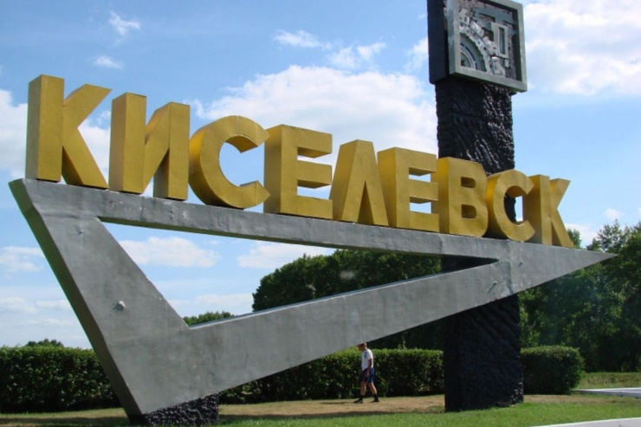

Стела при въезде в город

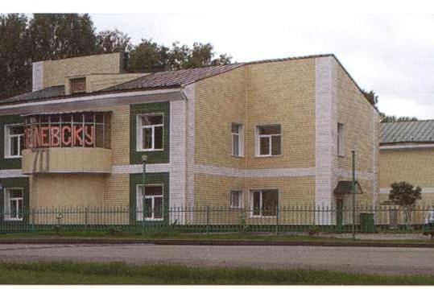

Городская больница № 1

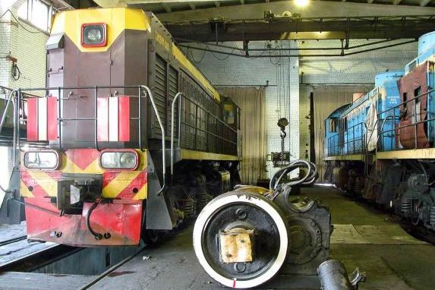

Киселевское погрузочно-транспортное управление

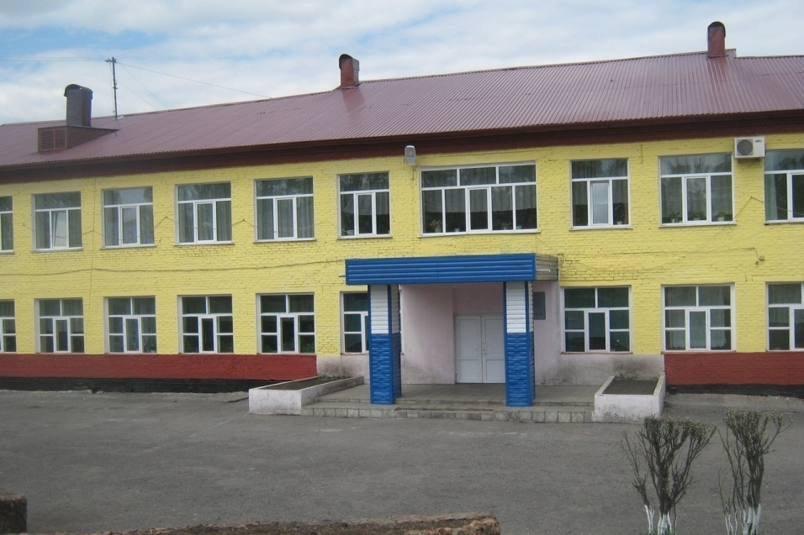

Детский дом №1 «Гвоздика»

Клуб «Шахтёра»

Киселевский почтамт

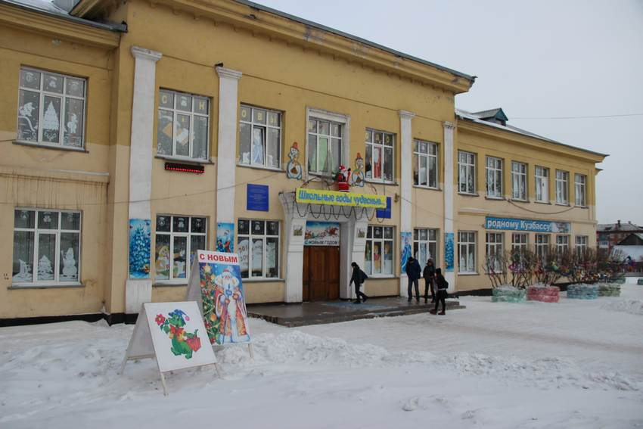

МБОУ «ООШ №16»

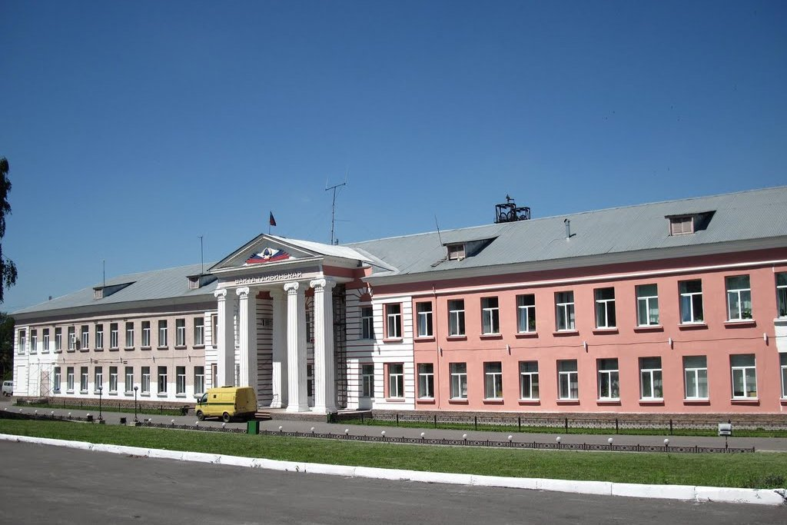

Шахта «Тайбинская»

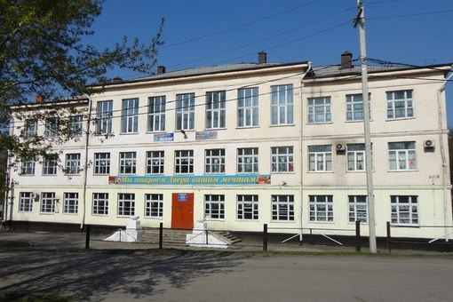

МБОУ «ООШ №35»

Вахрушевская автобаза

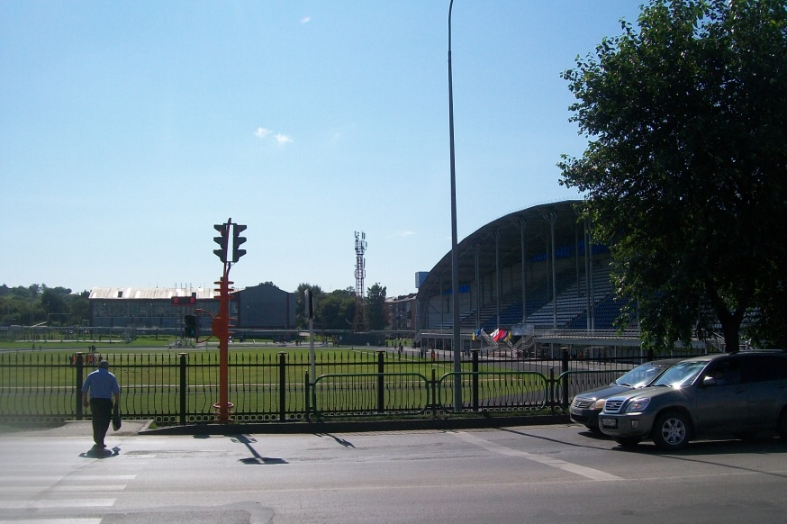

Спорткомплекс «Юность»

Центр развития творчества детей и юношества (ЦРТДЮ)

«Дом детского и юношеского туризма, экскурсий»

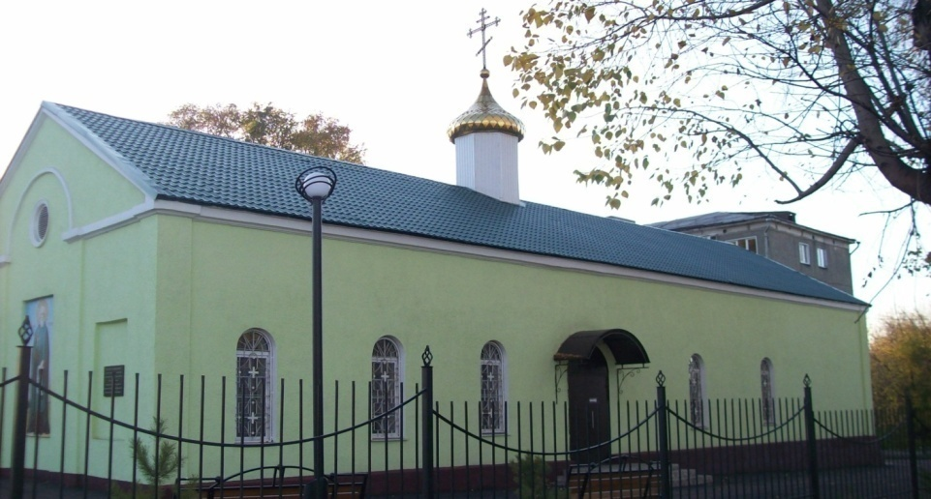

Храм святого преподобного Сергия Радонежского

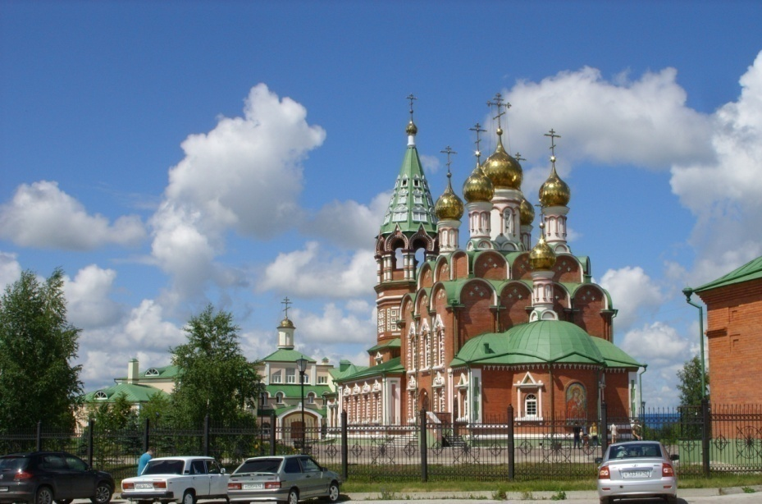

Храмовый комплекс Иконы Божией Матери «Скоропослушница»

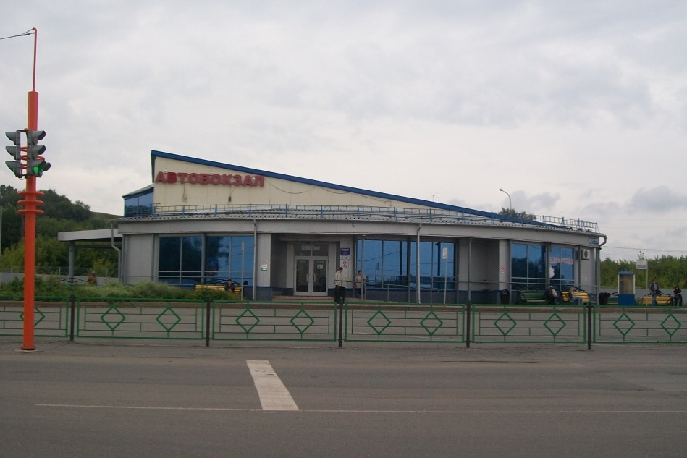

Автовокзал Киселёвска

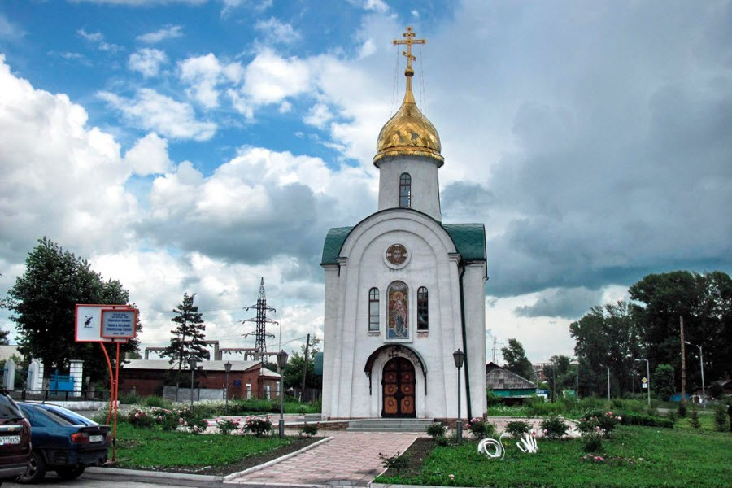

Часовня св.великомученницы Варвары в память о погибших шахтёрах

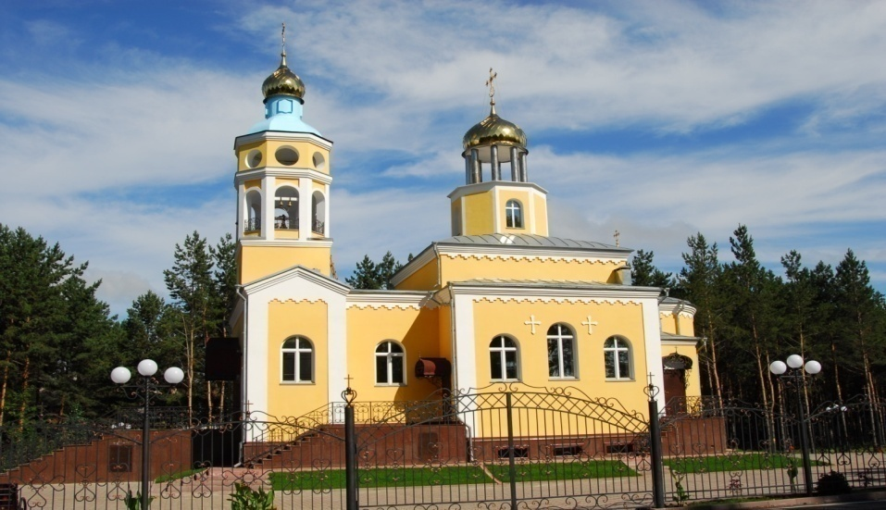
Храм святого благоверного Александра Невского
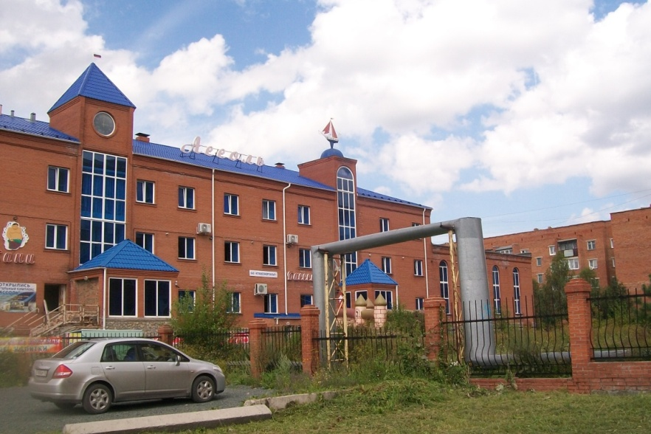

Оздоровительно-спортивный комплекс «Ассоль»

Памятники Киселёвска
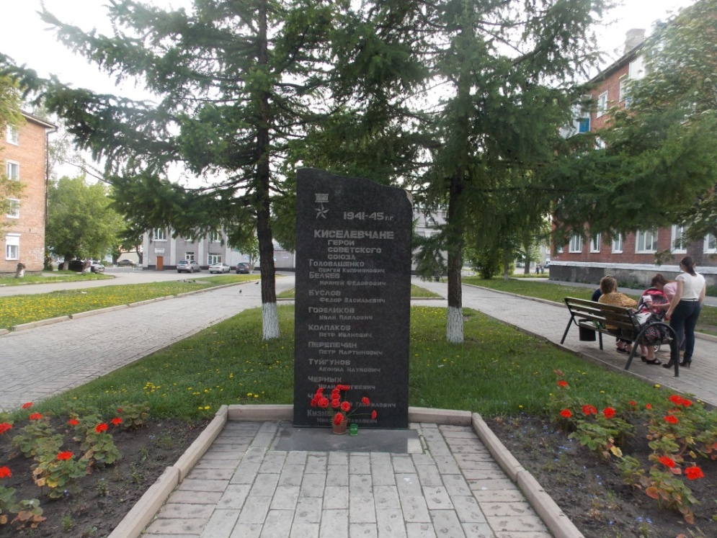

Аллея и стела Героям Советского Союза – киселевчанам

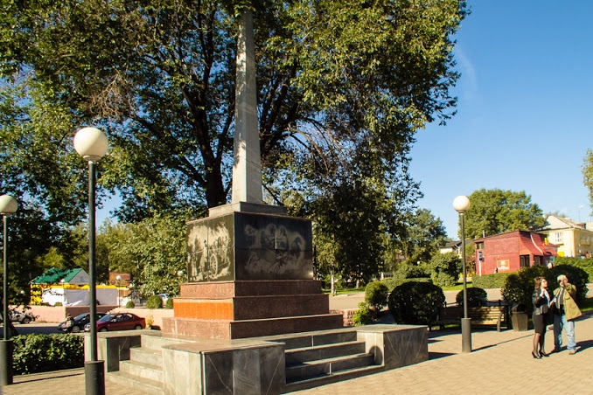

Борцам, павшим за становление советской власти в Кузбассе

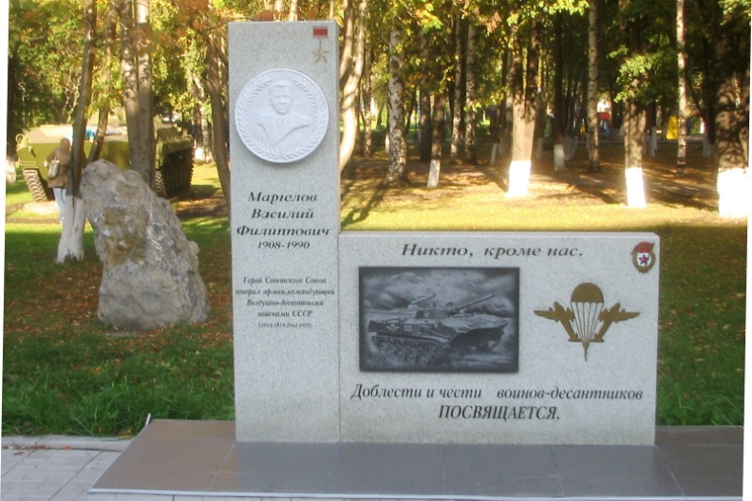

Воинам ВДВ

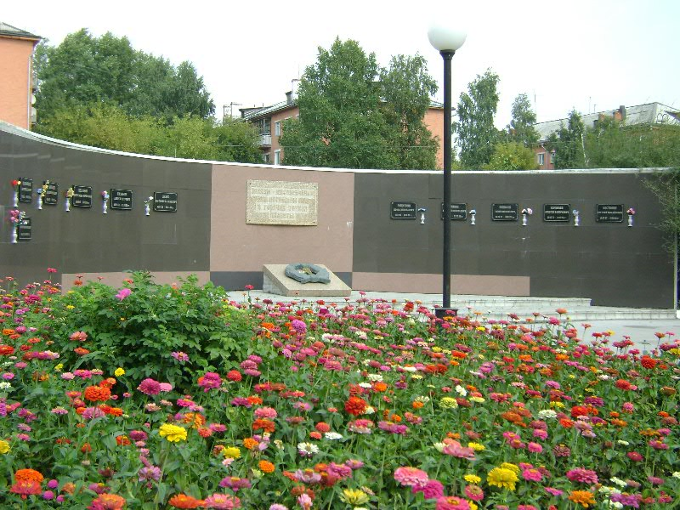

Воинам, погибшим в горячих точках планеты

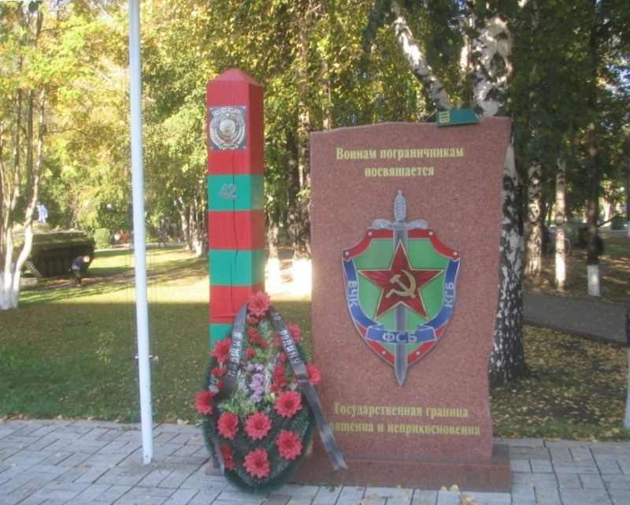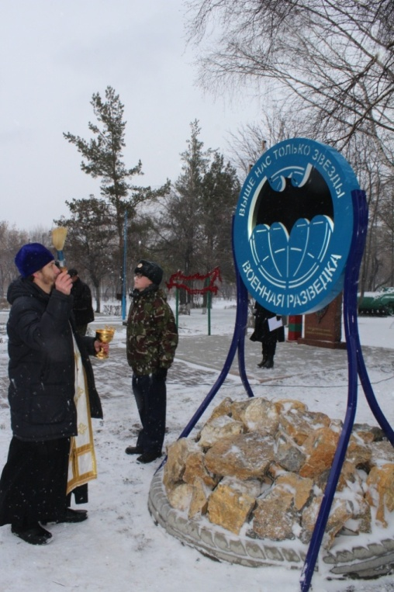

Воинам-пограничникам Воинам-разведчикам
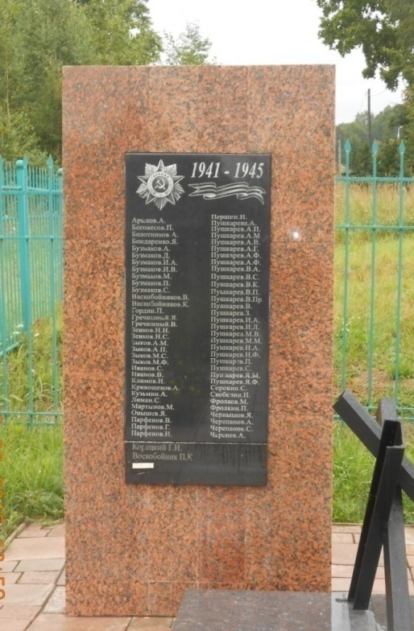
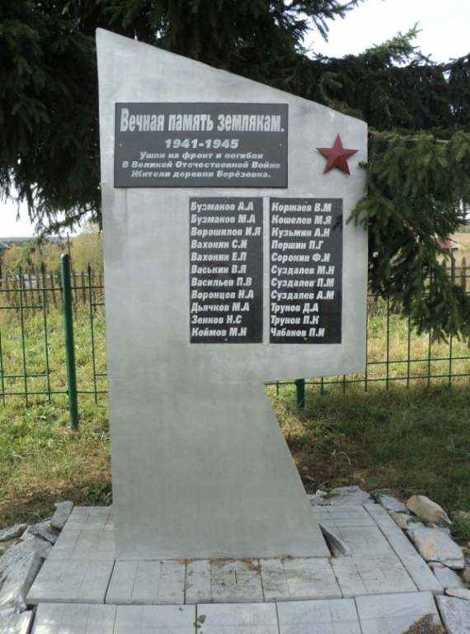
Воинам-участникам сражений во время Великой Отечественной войны
Дер. Берёзовка Село Верх Чумыш
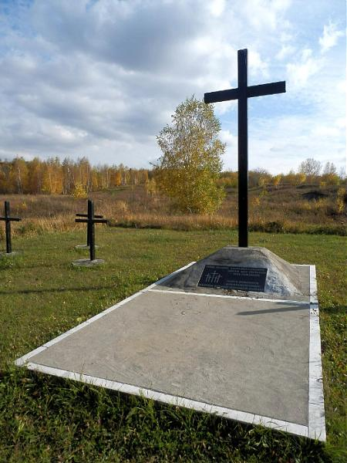
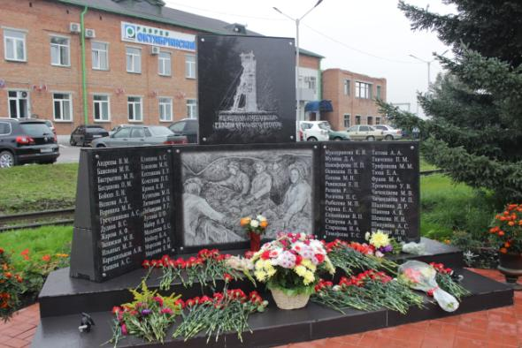

Женщинам-горнякам, погибшим на шахтах Место захоронения
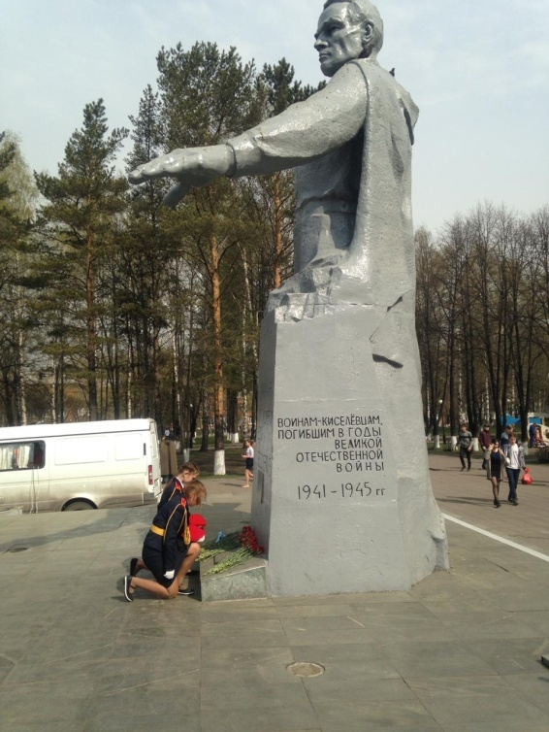
во время Великой Отечественной войны немецких военнопленных
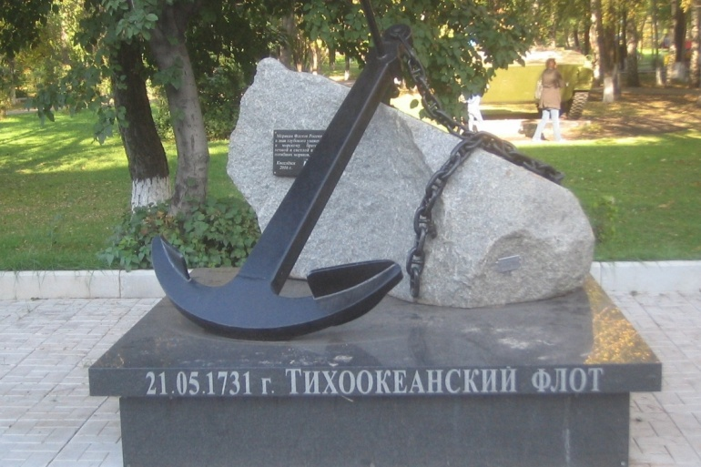

Морякам Военно-Морского флота России

«Мужеству посвящается» - киселевчанам, погибшим на полях Великой Отечественной войны
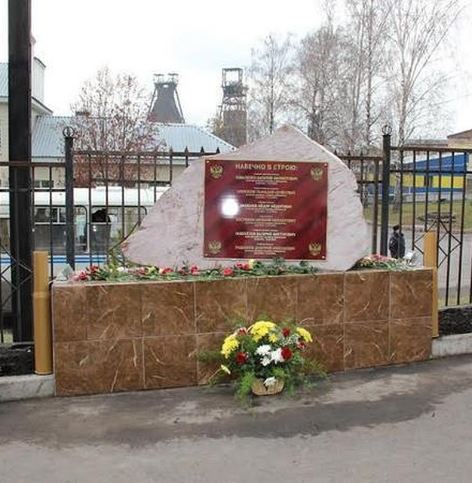

Памяти погибших милиционеров
Памятники погибших шахтёров
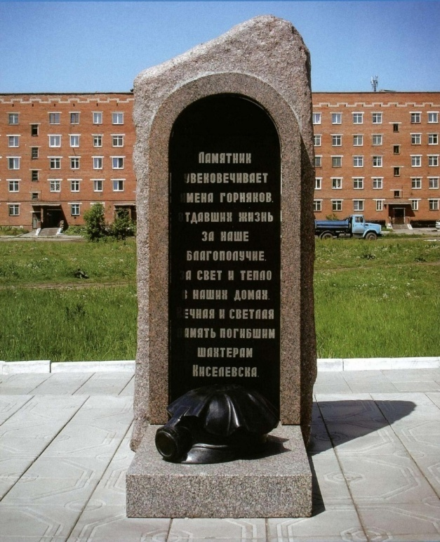
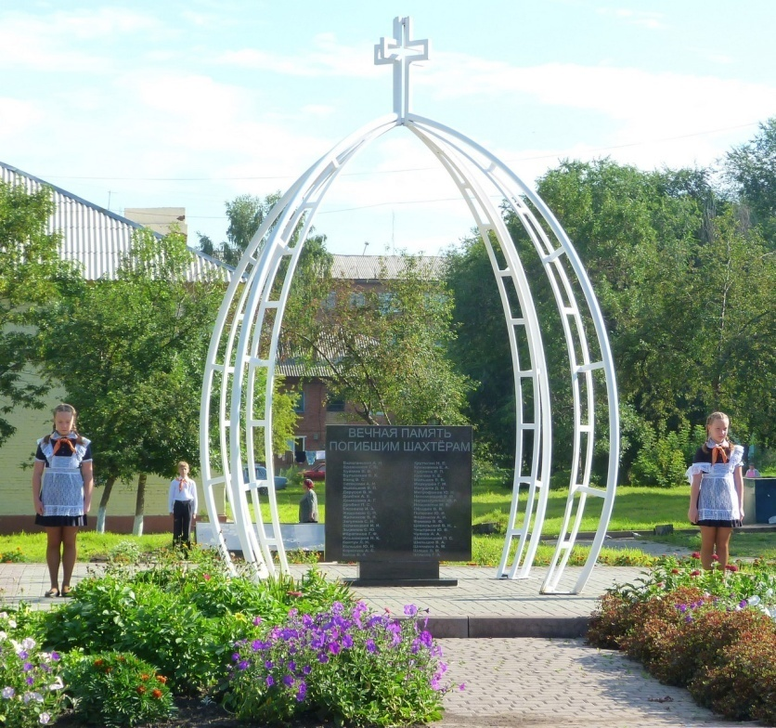
п.Карагайлинский Красный Камень, площадь Торжеств

Шахта«Краснокаменская»
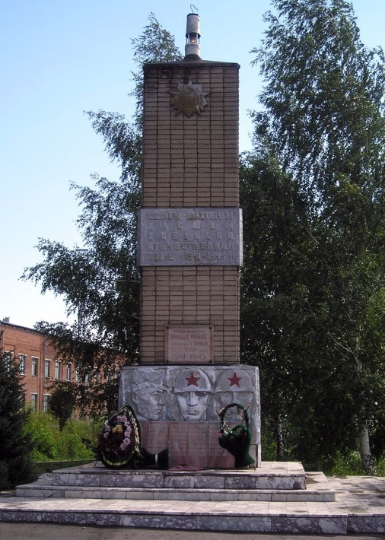

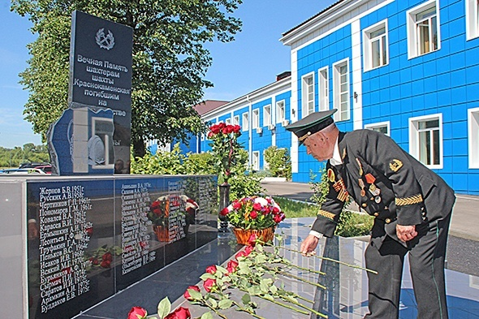

Памятник рабочим шахты «Красный Кузбасс», погибшим в годы Великой Отечественной войны
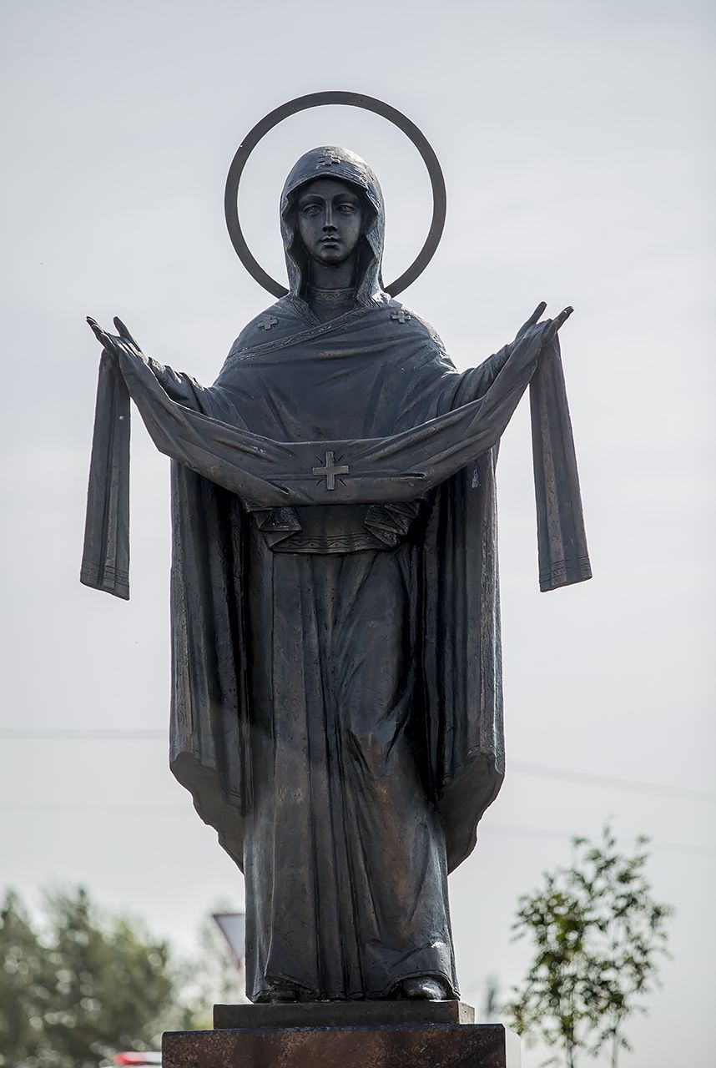

Памятник японским военнопленным Покров Пресвятой Богородицы над
землёй Кузнецкой

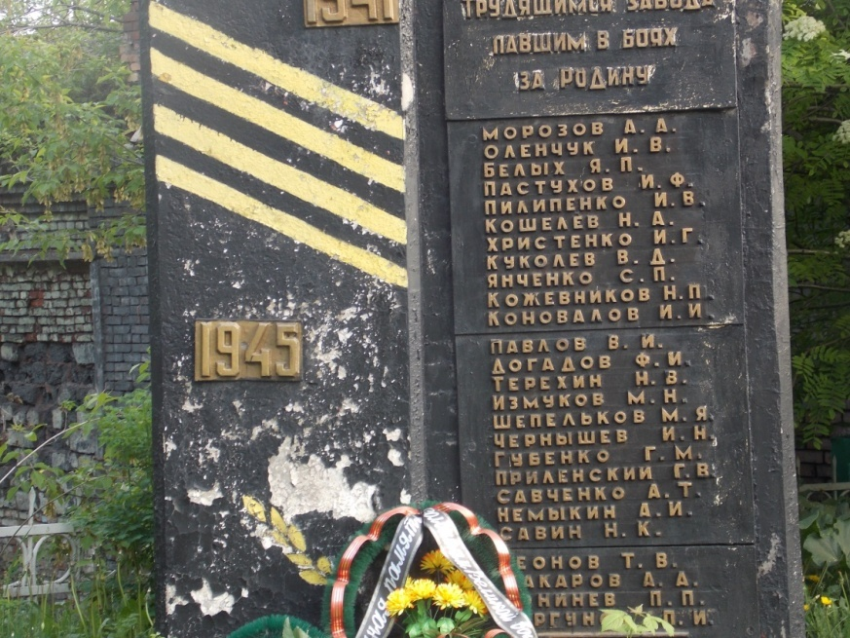
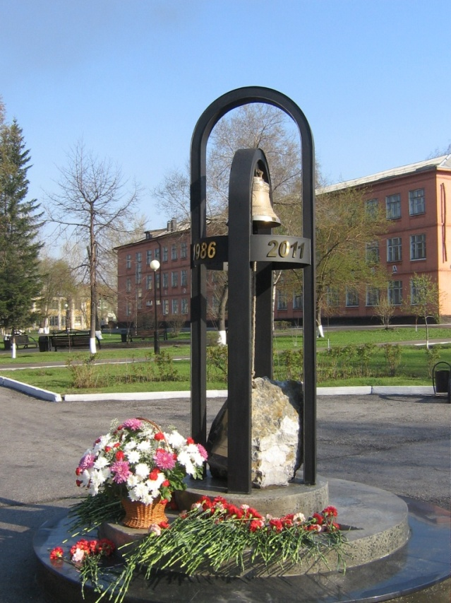
Пострадавшим от радиационных Памяти трудящихся завода «Гормаш»,
аварий и катастроф павших в боях за Родину

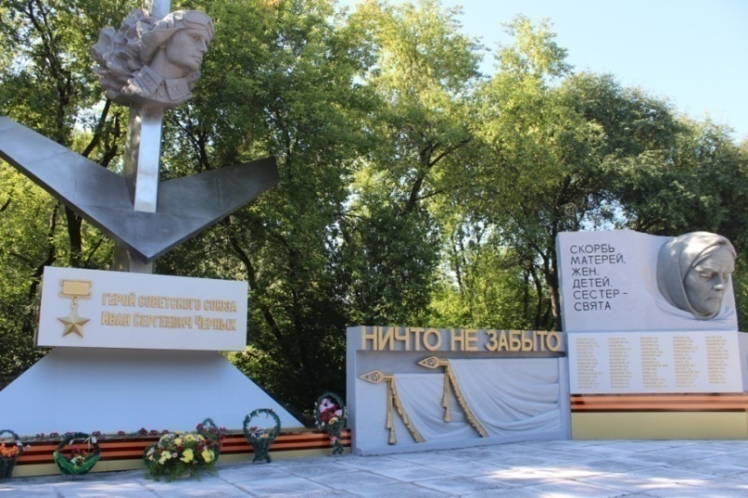

Памяти трудящихся машиностроительного завода имени Героя Советского Союза И. С. Черных, погибших в годы Великой Отечественной войны

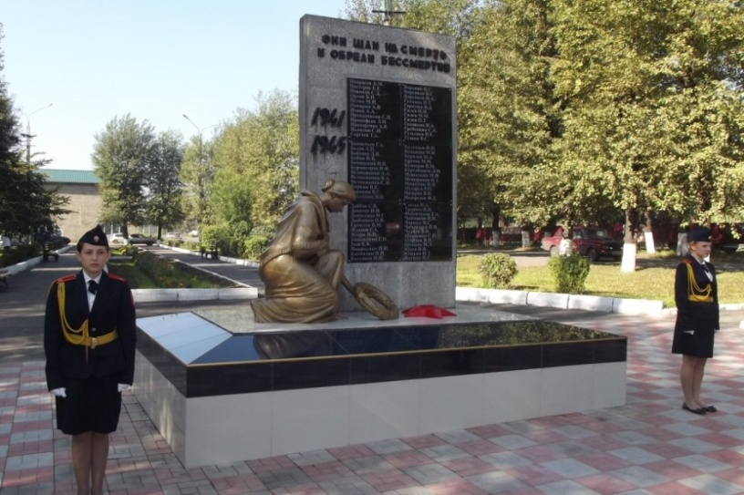

«Скорбящая мать» - киселевчанам, завода им. И. Черных, павшим за Родину в 1941-1945 гг., памятник
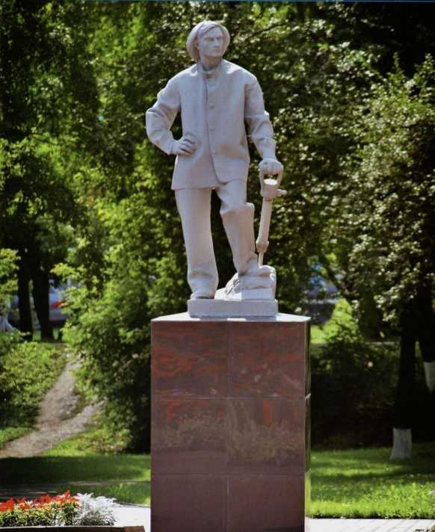

«Шахтёр»

